Частное учреждение образования
«Колледж бизнеса и права»

ВЕБ-ПРИЛОЖЕНИЕ ДЛЯ ОПЕРАТОРА МОБИЛЬНОЙ СВЯЗИ

ПОЯСНИТЕЛЬНАЯ ЗАПИСКА

Руководитель проекта (В.Ю.Михалевич)

Обучающийся (С.А.Барановский)

2025

«Колледж бизнеса и права»

ВЕБ-ПРИЛОЖЕНИЕ ДЛЯ ПРОСЛУШИВАНИЯ МУЗЫКИ «JMUSIC»

ПОЯСНИТЕЛЬНАЯ ЗАПИСКА

Руководитель проекта (В.Ю.Михалевич)

Обучающаяся (В.А. Ганчареня)

2025

СОДЕРЖАНИЕ

Изм.
Лист
№ докум.
Подпись
Дата
Лист
У 2
Разраб.
Барановский С.А.
Провер.
Михалевич В.Ю.
Т. Контр.

Н. Контр.

Утверд.

Веб приложение для мобильной связи

Лит.
Листов
35
КБП

Изм.
Лист
№ докум.
Подпись
Дата
Лист
У 3

Разраб.

Провер.

Т. Контр.

Н. Контр.

Утверд.

Лит.
Листов

КБП

Введение 3
1 Описание задачи 4
1.1 Анализ предметной области 4
1.2 Постановка задачи 5
2 Проектирование веб-приложения 6
2.1 Проектирование модели 6
2.2 Требования к веб-приложению 8
2.3 Структура веб-приложения 9
2.4 Проектирование макета веб-приложения 10
2.5 Программно-технические средства, необходимые для разработки приложения 14
2.6 Защита и сохранность данных 15
2.7 Организация и ведение информационной базы (модели) 16
3 Реализация веб-приложения 20
3.1 Описание разделов веб-приложения 20
3.2 Разработка административной части приложения 20
3.3 Разработка клиентской части приложения 21
3.4 Описание используемых функций и процедур 22
3.5 Функциональное тестирование 24
4 Применение 33
4.1 Назначение веб-приложения 33
4.2 Программно-аппаратное обеспечение сервера и клиента 33
Заключение 34
Список использованных источников 35
ПРИЛОЖЕНИЕ А 36
ПРИЛОЖЕНИЕ Б 37
КП Т.297003.401

1. Требования к курсовому проектированию
1.1 Анализ предметной области
Одной из ключевых задач оператора мобильной связи является учет телефонных разговоров и управление финансовыми операциями клиентов. Во многих телекоммуникационных компаниях эти процессы до сих пор осуществляются с использованием устаревших систем, что приводит к ошибкам в расчетах, затруднениям при формировании отчетности и неэффективному управлению задолженностями.
Разрабатываемое веб-приложение предназначено для автоматизации процесса учета мобильной связи с учетом различных типов тарифов и правил расчета стоимости услуг. Система должна обеспечить точный расчет стоимости разговоров, контроль финансового состояния клиентов и оперативное формирование отчетной документации.
В рамках рассматриваемой предметной области действуют следующие ограничения и правила:
- тарифы различаются на местные и международные звонки;
- абонентская плата включает фиксированный пакет минут местной связи;
- международные переговоры оплачиваются дополнительно по отдельному тарифу;
- списание абонентской платы осуществляется автоматически 1-го числа каждого месяца;
- при образовании задолженности клиенту предоставляется кредит на определенное количество минут местных разговоров;
- для реализации указанных требований необходима централизованная база данных, содержащая сведения о клиентах, тарифах, совершенных звонках и финансовых операциях.
- На основе анализа предметной области можно выделить следующие
- задачи, подлежащие решению в системе:
- ведение базы данных клиентов и тарифных планов;
- учет телефонных разговоров с автоматическим расчетом стоимости;
- регистрация финансовых операций и поступлений денежных средств;
- автоматический контроль задолженностей и кредитных лимитов;
- формирование отчетности по звонкам и платежам;
- расчет абонентской платы с учетом использованных минут.
Автоматизация процессов учета мобильной связи позволит уменьшить количество ошибок в расчетах, повысить эффективность работы с задолженностями и обеспечить прозрачность финансовых операций.
1.2 Постановка задачи
На основании проведенного анализа предметной области можно сформулировать задачи, которые должны быть автоматизированы в разрабатываемом веб-приложении «Система учета мобильной связи». Система должна обеспечивать следующие функции:
- регистрацию поступления денежных средств на счет клиента;
- учет телефонных разговоров с автоматической классификацией на местные и международные;
- расчет стоимости звонков с учетом тарифных планов и лимитов;
- автоматическое списание абонентской платы в установленные даты;
- контроль кредитных лимитов при образовании задолженности;
- формирование отчета по звонкам клиента за заданный период;
- формирование отчета по финансовым операциям клиентов;
- выявление и учет клиентов с задолженностью;
- оперативное информирование о состоянии счета клиента.
Предполагается, что разрабатываемое веб-приложение будет использоваться сотрудниками оператора мобильной связи для управления клиентской базой, учета услуг и формирования отчетности. Внедрение системы позволит стандартизировать процессы расчета стоимости услуг, повысить точность финансовых операций и обеспечить эффективный контроль за задолженностями.

2 Проектирование веб-приложения
2.1 Проектирование модели
Проектирование модели системы будет выполняться с использованием языка UML (Unified Modeling Language) для наглядного представления структуры, взаимодействия компонентов и бизнес-логики. Это позволит четко определить требования к системе до этапа непосредственной реализации.
Диаграмма вариантов использования (Use Case Diagram) будет отображать взаимодействие основных акторов системы – «Клиент» и «Администратор» – с её функционалом. Диаграмма наглядно продемонстрирует разделение ролей: клиент может просматривать баланс, историю использования услуг, управлять тарифом и подключать дополнительные услуги, а администратор – управлять клиентской базой, регистрировать использование услуг (звонки, интернет, SMS), пополнять баланс, формировать и экспортировать финансовые отчеты. Для ключевых прецедентов, таких как «Просмотр истории использования» и «Генерация отчета по должникам», в тексте будут составлены детальные сценарии. Данная диаграмма будет располагаться в графической части на листе 1.
Диаграмма классов (Class Diagram) будет иллюстрировать статическую структуру системы, основные сущности предметной области (Client, Tariff, ServiceUsage, Payment) и взаимосвязи между ними. Диаграмма определит атрибуты и методы каждого класса, что послужит основой для проектирования модели данных в базе данных и бизнес-логики приложения. Основные классы будут включать: Client (с атрибутами ФИО, номер телефона, баланс, статус), Tariff (название, цена, включенные минуты, интернет-трафик, SMS), ServiceUsage (тип услуги, количество/длительность, дата, стоимость). Данная диаграмма будет располагаться в графической части на листе 2.
Диаграмма последовательности (Sequence Diagram) для сценария «Пополнение баланса клиента» будет детально описывать взаимодействие между актором (Клиент/Администратор), клиентским интерфейсом, серверным API и базой данных. Эта диаграмма наглядно покажет поток сообщений и вызовов методов при выполнении ключевой финансовой операции. Диаграмма будет располагаться в графической части на листе 3.
2.2 Требования к веб-приложению
Требования к стилистическому оформлению. Дизайн приложения будет сочетать в себе современный, чистый интерфейс, соответствующий стандартам телекоммуникационных услуг, с элементами корпоративной строгости для административной части. Цветовая палитра будет основана на оттенках синего и индиго (например, #1976d2, #0d47a1, #4a148c) для передачи надежности и технологичности, с акцентными цветами для действий и состояний (зеленый для успешных операций, оранжевый для предупреждений, красный для ошибок и долгов). В клиентской части («Личный кабинет») допускаются более мягкие градиенты и визуальные акценты для улучшения пользовательского опыта. Интерфейс будет обеспечивать четкую визуальную иерархию, направляя внимание пользователя на ключевую информацию: баланс, статистику использования и быстрые действия.
Требования к графическому дизайну. Интерфейс будет функциональным и информативным, с умеренным использованием декоративной графики, служащей для визуального облегчения восприятия данных (например, иконки-индикаторы для типов услуг, анимированные прогресс-бары для расхода трафика). Будут активно применяться карточки (cards) для группировки информации, четкие разделители, цветовые индикаторы статусов клиентов и услуг (синий/зеленый – активен, серый – приостановлен, красный – заблокирован/должник). Все иконки, элементы форм и компоненты интерфейса будут выполнены в едином, консистентном стиле (возможно, с использованием библиотеки иконок, такой как Font Awesome), обеспечивая целостность восприятия и узнаваемость элементов во всех разделах.
Требования к шрифтовому оформлению. Для обеспечения максимальной читаемости и современного вида будут использоваться чистые, нейтральные веб-шрифты без засечек, такие как 'Segoe UI', Tahoma, Geneva, Verdana, sans-serif. В качестве основного будет выбран 'Roboto' или 'Segoe UI'. Будет обеспечен высокий контраст между текстом и фоном. Иерархия текста будет строго соблюдаться: размер, насыщенность (жирность) и интерлиньяж будут четко различать заголовки секций, названия карточек, основной текст и вспомогательные подписи.
Требования к средствам просмотра. Приложение будет полностью кроссбраузерным и корректно отображаться в последних стабильных версиях современных браузеров: Google Chrome, Mozilla Firefox, Microsoft Edge, Safari. Обеспечение стабильной работы и идентичного базового функционала во всех перечисленных браузерах является обязательным условием для доступности системы как для клиентов, так и для администраторов.
Требования к контенту (наполнению). Все текстовое наполнение системы – названия меню, заголовки, подсказки в формах, сообщения об ошибках, данные в отчетах, уведомления – должно быть сформулировано на русском языке четко, однозначно и профессионально. Терминология должна соответствовать сфере телекоммуникаций (тариф, трафик, баланс, задолженность, отчет). Запрещается использование сленга, двусмысленных формулировок или избыточной технической информации в клиентской части.
Требования к компоновке страниц. Верстка будет полностью адаптивной (responsive) и мобильно-ориентированной, обеспечивая безупречное отображение и удобство использования на любых устройствах: от широкоформатных мониторов до смартфонов. Навигация, ключевые кнопки действий и формы ввода должны быть доступными и эргономичными на сенсорных экранах. Для построения адаптивных сеток будет использоваться современная CSS-методология, включая Flexbox и CSS Grid Layout, что позволит создать гибкие и сложные макеты, автоматически подстраивающиеся под размер экрана.
2.3 Структура веб-приложения
Логическая структура приложения представляет собой иерархию основных разделов и страниц, разделенных на клиентскую и административную части.
Клиентская часть (Личный кабинет):
- Страница входа/регистрации – аутентификация пользователя по номеру телефона;
- Панель управления (Dashboard) – главная страница кабинета с обзором баланса, текущего тарифа, статистики использования услуг (интернет, звонки, SMS) за месяц и быстрыми действиями;
- Детальная история использования – постраничный просмотр детализированной истории всех операций (звонки, интернет-сессии, SMS) с возможностью фильтрации по типу услуги и дате;
- Управление тарифом – просмотр информации о текущем тарифе, сравнение и выбор доступных тарифных планов, смена тарифа;
- Управление услугами – просмотр, подключение и отключение дополнительных платных услуг (например, антиспам, музыкальная подписка, облачное хранилище).
Административная часть (Панель управления оператора):
- Панель входа – авторизация администратора;
- Дашборд администратора – главная страница с ключевой статистикой: общее число клиентов, активные клиенты, общая задолженность, количество должников;
- Управление клиентами – полный список всех клиентов с возможностью поиска, фильтрации по статусу и тарифу, редактирования данных, блокировки, принудительного пополнения или списания средств;
- Регистрация использования услуг – ручной ввод данных о совершенных звонках, использованном интернет-трафике и отправленных SMS для конкретного клиента;
- Финансовые операции – раздел для пополнения баланса клиентов и обработки платежей;
- Работа с отчетами – генерация, просмотр и экспорт различных отчетов (по всем пользователям, по должникам, по использованию услуг, по платежам) в формат PDF.
Структурная схема приложения в виде диаграммы Site Flow (или навигационной карты) наглядно отобразит взаимосвязь указанных структурных блоков и основные сценарии перехода пользователя между ними. Данная схема будет располагаться в графической части на листе 4.
2.4 Проектирование макета веб-приложения
Обоснование типа дизайна. Для разработки будет использован современный блочный адаптивный дизайн на основе flexbox и CSS Grid. Данный подход обеспечивает максимальную гибкость, простоту поддержки и идеально подходит для создания сложных веб-интерфейсов с формами, таблицами данных и карточками. Он позволяет эффективно реализовать адаптивность под различные размеры экранов.
Графическое представление макета. Макеты ключевых страниц (Панель входа, Личный кабинет клиента, Административный дашборд, Раздел генерации отчетов) были разработаны с использованием принципов, заложенных в файле style.css. Визуальные прототипы демонстрируют расположение основных элементов: «шапки» с логотипом и навигацией, основного контентного блока, содержащего информационные карточки, таблицы, формы ввода и элементы управления, и «подвала» со служебной информацией.
Описание макета. Макеты демонстрируют единый стиль оформления, продуманную сетку расположения элементов и интуитивно понятные интерфейсные паттерны. Для административной части особое внимание уделено удобству работы с таблицами клиентов, предусмотрены групповые действия, быстрые фильтры и контекстные кнопки для редактирования. Клиентская часть сфокусирована на наглядности отображения ключевых показателей (баланс, расход трафика) и обеспечении простоты выполнения частых операций. Графические макеты будут представлены в графической части на листах 5-7.
2.5 Программно-технические средства, необходимые для разработки приложения
Для реализации веб-приложения будет использован следующий стек технологий:
Бэкенд (серверная часть):
- Язык программирования: JavaScript (Node.js);
- Фреймворк: Express.js версии 4.18.2;
- Среда выполнения: Node.js версии 18.0.0 или выше.
Фронтенд (клиентская часть):
- Языки: HTML5, CSS3, JavaScript (ES6+);
- Архитектура взаимодействия: RESTful API для асинхронного обмена данными между клиентом и сервером;
- UI-библиотеки: Bootstrap 5.1.3 для стилизации и адаптивных компонентов, Font Awesome 6.0.0 для иконок.
База данных:
- Система управления базами данных: MongoDB с драйвером Mongoose (ODM);
- Формат хранения: Коллекции документов в базе данных MongoDB.
Инструменты разработки:
- Среда разработки: Visual Studio Code;
- Система контроля версий: Git;
- Менеджер пакетов: npm (Node Package Manager).
Дополнительные библиотеки и модули Node.js:
- express: Минималистичный веб-фреймворк для Node.js;
- mongoose: ODM-библиотека для работы с MongoDB;
- bcryptjs: Библиотека для хэширования паролей;
- jsonwebtoken: Для аутентификации с помощью JWT-токенов;
- pdfkit: Для генерации PDF-отчетов;
- cors: Middleware для обработки кросс-доменных запросов.
Обоснование выбора технологий:
Выбор Node.js и Express.js обусловлен их высокой производительностью для I/O-операций, простотой разработки и богатой экосистемой пакетов. Использование JavaScript на обеих сторонах (бэкенд и фронтенд) снижает когнитивную нагрузку на разработчика. MongoDB выбрана как документоориентированная NoSQL-СУБД, которая хорошо подходит для хранения данных пользователей с разной структурой (профили, история использования, тарифы) и обеспечивает гибкость схемы данных. Клиентская часть использует нативные веб-технологии в сочетании с проверенной CSS-библиотекой Bootstrap для ускорения разработки адаптивного интерфейса.
2.6 Защита и сохранность данных
Ограничение доступа к данным. Доступ к функционалу и данным будет строго разграничен на основе ролей. Роль «Клиент» имеет доступ только к собственным данным (баланс, история, управление услугами). Роль «Администратор» получает полный доступ ко всем данным системы после прохождения процедуры авторизации. Аутентификация будет реализована с использованием JSON Web Tokens (JWT), хранящихся в клиентском localStorage (с защитой от XSS) или httpOnly-куках для серверных сессий.
Защита информации от несанкционированного использования. Пароли пользователей будут храниться в базе данных в хэшированном виде с использованием алгоритма bcrypt. Все входные данные будут проходить валидацию и санацию как на стороне клиента, так и на стороне сервера для защиты от инъекций (NoSQL injection, XSS). Для административных API-эндпоинтов будет реализована проверка ролей через middleware Express.js.
Механизм защиты. Для обеспечения безопасной передачи данных при развертывании в производственной среде будет обязательно использоваться протокол HTTPS. Критические финансовые операции (пополнение баланса, списание средств) и операции с персональными данными будут дополнительно защищены подтверждением действий через модальные диалоговые окна с вводом подтверждающего пароля администратора или PIN-кода.

2.7 Организация и ведение информационной базы (модели)
Информационная база приложения будет состоять из набора взаимосвязанных коллекций в базе данных MongoDB. Модель данных включает следующие основные сущности:
Коллекция Users (пользователи):
- _id – уникальный идентификатор (ObjectId);
- phone – номер телефона для входа (String, UNIQUE, REQUIRED, формат +375XXXXXXXXX);
- password – хэшированный пароль (String, REQUIRED);
- fio – ФИО пользователя (String, REQUIRED);
- role – роль пользователя (String, ENUM: 'client' или 'admin', DEFAULT 'client');
- balance – текущий баланс (Number, DEFAULT 0);
- status – статус учетной записи (String, ENUM: 'active', 'blocked', 'suspended', DEFAULT 'active');
- debt – сумма задолженности (Number, DEFAULT 0).
Коллекция Tariffs (тарифы):
- _id – уникальный идентификатор (ObjectId);
- name – название тарифа (String, REQUIRED);
- price – ежемесячная стоимость (Number, REQUIRED);
- includedMinutes – включенные минуты звонков (Number, REQUIRED);
- internetGB – включенный интернет-трафик в ГБ (Number, REQUIRED);
- includedSMS – включенные SMS сообщения (Number, REQUIRED);
- minutePrice – стоимость минуты сверх лимита (Number, REQUIRED);
- internetPricePerMB – стоимость 1 МБ сверх лимита (Number, REQUIRED);
- smsPrice – стоимость SMS сверх лимита (Number, REQUIRED);
- features – массив текстовых описаний возможностей тарифа (Array).
Коллекция ServiceUsage (использование услуг):
- _id – уникальный идентификатор (ObjectId);
- userId – ссылка на пользователя (ObjectId, REF: 'User');
- serviceType – тип услуги (String, ENUM: 'call', 'internet', 'sms', 'payment');
- details – детали использования (например, номер абонента, объем трафика);
- amount – количество/длительность (Number);
- cost – стоимость операции (Number, DEFAULT 0);
- date – дата и время операции (Date, DEFAULT Date.now);
- direction – направление для звонков/SMS (String, ENUM: 'incoming', 'outgoing').
Коллекция ActiveServices (активные услуги):
- _id – уникальный идентификатор (ObjectId);
- userId – ссылка на пользователя (ObjectId, REF: 'User');
- tariffId – ссылка на текущий тариф (ObjectId, REF: 'Tariff');
- connectedServices – массив подключенных дополнительных услуг (Array of Strings);
- validFrom – дата начала действия (Date);
- validTo – дата окончания действия (Date).
Схема базы данных в виде диаграммы «Сущность-Связь» (ER-диаграммы), наглядно отображающая состав коллекций, их атрибуты и связи (один-ко-многим между Users и ServiceUsage, Users и ActiveServices), служит основой для физического создания базы данных и будет располагаться в графической части на листе 8.

3 Реализация веб-приложения
3.1 Описание разделов веб-приложения
Страница авторизации/регистрации (публичная часть). Страница (index.html или login.html) выполняет роль единой точки входа в систему для всех пользователей. Она содержит две табы для переключения между входом и регистрацией, а также анимированный элемент для улучшения пользовательского опыта. Основные функциональные блоки:
- Форма входа: поля для ввода номера телефона и пароля, кнопка «Войти»;
- Форма регистрации: поля для ввода ФИО, номера телефона, пароля и его подтверждения. Включает валидацию пароля, проверку соответствия паролей и защиту от регистрации под номером администратора.
Личный кабинет клиента. Личный кабинет (client.html или SPA-раздел) доступен только после успешной аутентификации клиента. Его интерфейс построен по принципу одностраничного приложения (SPA) с переключением между секциями:
- Дашборд (Dashboard): главный экран с приветствием, статистическими карточками (баланс, тариф, статус, месячные расходы), визуализацией использования услуг за месяц (прогресс-бары для интернета, звонков, SMS) и блоком быстрых действий;
- История использования: таблица с детализированной историей всех операций (звонки, интернет, SMS, платежи) с фильтрами по типу услуги и дате;
- Управление тарифом: страница для просмотра текущего тарифа, сравнения доступных тарифных планов и смены тарифа;
- Управление услугами: страница для просмотра, подключения и отключения дополнительных платных услуг.
Административная панель. Административная часть (admin.html) доступна только после успешной аутентификации администратора. Ее интерфейс также построен по принципу SPA:
- Дашборд администратора (adminPanel): становится доступным после входа. Включает навигационное меню с основными разделами: «Главная» (статистика), «Отчеты»;
- Модальные окна: всплывающие окна для выполнения операций (добавление клиента, регистрация звонка, отправка SMS, пополнение баланса, редактирование клиента, изменение трафика).
Навигация между разделами обеих панелей осуществляется через кнопки главного меню, что обеспечивает быстрый доступ ко всему функционалу без перезагрузки страницы.

3.2 Разработка административной части приложения
Логическая структура. Логическая структура административной части организована как многоуровневая система, управляемая клиентским скриптом admin.js:
- Уровень представления (View): HTML-разметка (admin.html) определяет структуру интерфейса, включая модальные окна и динамические таблицы.
- Уровень бизнес-логики (Controller): JavaScript (admin.js) обрабатывает действия пользователя (клики, отправку форм), управляет состоянием интерфейса (показ/скрытие секций и модальных окон, обновление данных в реальном времени) и формирует запросы к серверу.
- Уровень данных (Model): Серверное API (эндпоинты в server.js) обеспечивает взаимодействие с базой данных MongoDB, выполняя CRUD-операции с клиентами, услугами, тарифами и транзакциями.
Физическая структура. Физическая структура административной части представлена следующими ключевыми файлами:
- public/admin.html – разметка главной страницы панели администратора;
- public/js/admin.js – основной скрипт, содержащий всю логику взаимодействия для администратора (управление клиентами, услугами, генерация отчетов);
- public/css/admin.css – таблица стилей, определяющая внешний вид административной панели.
Навигация. Навигация реализована через:
- Главное горизонтальное меню с иконками для переключения между основными разделами («Главная», «Отчеты»);
- Контекстные кнопки действий («Редактировать», «Удалить») внутри строк таблиц и карточек клиентов;
- Модальные окна для выполнения операций, требующих дополнительного ввода данных (добавление клиента, финансовые операции).
3.3 Разработка клиентской части приложения
Логическая структура. Логическая структура клиентской части представляет собой одностраничное приложение с четырьмя основными интерактивными разделами:
- Дашборд: отображает сводную информацию и статистику использования услуг в реальном времени.
- История использования: предоставляет инструменты для фильтрации и поиска по детализированной истории операций.
- Управление тарифом: позволяет сравнивать и выбирать тарифные планы.
- Управление услугами: обеспечивает интерфейс для управления подключенными дополнительными услугами.
Физическая структура. Физическая структура клиентской части включает:
- public/client.html – разметка страницы личного кабинета;
- public/js/client.js – скрипт, отвечающий за загрузку данных пользователя, отображение статистики, управление историей и услугами;
- public/css/client.css – стили личного кабинета.
Навигация и взаимодействие. Навигация в личном кабинете реализована через боковое или верхнее меню с иконками. Взаимодействие с данными построено на асинхронных запросах (Fetch API) к серверным эндпоинтам. Ключевые показатели (баланс, расход трафика) обновляются в реальном времени или через заданные интервалы, что улучшает пользовательский опыт.
3.4 Описание используемых функций и процедур
Серверные функции (Node.js/Express). Основная бизнес-логика реализована в файле server.js (или app.js).
Функции аутентификации и авторизации:
- authenticateUser(phone, password) – проверяет учетные данные и возвращает JWT-токен;
- verifyToken(req, res, next) – middleware для проверки валидности JWT-токена и роли пользователя;
- Эндпоинты управления клиентами:
- GET /api/admin/clients – возвращает список клиентов с возможностью фильтрации (поиск, статус, тариф). Включает расчет статистики;
- POST /api/admin/clients – регистрирует нового клиента;
- PUT /api/admin/clients/:id – обновляет данные клиента (ФИО, статус, тариф, пароль)
- POST /api/admin/clients/:id/balance – выполняет операцию пополнения или списания средств с баланса клиента.
Эндпоинты регистрации использования услуг:
- POST /api/admin/usage/call – регистрирует данные о звонке;
- POST /api/admin/usage/internet – регистрирует использование интернет-трафика;
- POST /api/admin/usage/sms – регистрирует отправку SMS.
Эндпоинты отчетности и экспорта:
- GET /api/reports/users/pdf – генерирует PDF-отчет по всем пользователям;
- GET /api/reports/debtors/pdf – генерирует PDF-отчет по должникам;
- GET /api/reports/test/pdf – тестовый эндпоинт для проверки генерации PDF.
Клиентские функции (JavaScript).
Для административной части (admin.js):
- loadDashboardData() – загружает и отображает статистику на главной панели администратора;
- loadAllClientsTable() – загружает, фильтрует и отображает таблицу всех клиентов;
- editUser(userId) – открывает модальное окно для редактирования данных клиента;
- loadUserServices() – загружает и отображает подключенные и доступные услуги для выбранного клиента;
- applyServicesChanges() – отправляет запрос на обновление списка услуг клиента;;
- exportUsersReport(), exportDebtorsReport() – инициируют генерацию и скачивание PDF-отчетов.
Для клиентской части (client.js):
- loadDashboardData() – загружает данные пользователя и статистику использования для отображения на дашборде;
- updateUsageData(data) – обновляет прогресс-бары и показатели использования услуг (интернет, звонки, SMS) на основе полученных данных;
- loadUsageHistory() – загружает и отображает историю использования с поддержкой пагинации и фильтрации;
- changeTariff(tariffId) – отправляет запрос на смену тарифного плана;
- toggleService(serviceId, activate) – отправляет запрос на подключение или отключение дополнительной услуги.
Алгоритм расчета стоимости сверх лимита. Стоимость дополнительных услуг рассчитывается на сервере по формулам:
- Звонки сверх лимита: Стоимость = (Использованные_минуты - Включенные_минуты) × Цена_минуты;
- Интернет сверх лимита: Стоимость = (Использованный_трафик_МБ - Включенный_трафик_МБ) × Цена_за_МБ;
- SMS сверх лимита: Стоимость = (Отправленные_SMS - Включенные_SMS) × Цена_SMS.
Где отрицательные результаты (если лимит не превышен) принимаются равными 0.

3.5 Функциональное тестирование
Для обеспечения качества разрабатываемого веб-приложения будет проведено функциональное тестирование, которое охватит ключевые сценарии использования системы. Тестирование будет выполнено на основании тест-кейсов, составленных для каждой значимой функции приложения.
Таблица 3.1 – Тест-кейсы
№ | Модуль / Функция | Шаги воспроизведения | Результат
1 | Вход клиента в личный кабинет | 1. На странице авторизации в поле «Номер телефона» ввести «+375291111111»;  2. В поле «Пароль» ввести «password123»;  3. Нажать на кнопку «Войти». | Ожидаемый: Пользователь авторизован и перенаправлен в личный кабинет с отображением приветствия и статистики.
1 | Вход клиента в личный кабинет |  | Фактический: Пользователь авторизован и перенаправлен в личный кабинет. Пример формы входа представлен на рисунке Б.1.
2 | Регистрация нового клиента | 1. На странице авторизации перейти на вкладку «Регистрация»;  2. В поле «ФИО» ввести «Петров Петр Петрович»;  3. В поле «Номер телефона» ввести «+375292222222»;  4. В поле «Пароль» и «Подтверждение пароля» ввести «securepass456»;  5. Нажать на кнопку «Зарегистрироваться». | Ожидаемый: Новый клиент создан в системе, отображено сообщение «Регистрация успешна» и произведен автоматический переход на вкладку входа.
2 | Регистрация нового клиента |  | Фактический: Клиент создан, отображено сообщение об успехе. Пример регистрации представлен на рисунке Б.2.
3 | Пополнение баланса клиента (Администратор) | 1. В панели администратора в разделе «Все клиенты» найти и нажать «Редактировать» для клиента «+375291111111»;  2. Перейти на вкладку «Финансы»;  3. В поле «Сумма» ввести «25»;  4. Нажать на кнопку «Пополнить». | Ожидаемый: Баланс клиента увеличен на 25.00 BYN, отображено уведомление «Баланс пополнен на 25.00 BYN» и обновлен показатель «Текущий баланс» в модальном окне.
3 | Пополнение баланса клиента (Администратор) |  | Фактический: Баланс обновлен, уведомление отображено. Пример операции пополнения представлен на рисунке Б.3.
4 | Регистрация звонка для клиента (Администратор) | 1. В панели администратора нажать на кнопку «Зарегистрировать звонок»;  2. В модальном окне в поле «Телефон клиента» ввести «+375291111111»;  3. Заполнить остальные обязательные поля (номер абонента, тип, длительность);  4. Нажать на кнопку «Зарегистрировать». | Ожидаемый: Данные о звонке сохранены в истории использования клиента, отображено уведомление «Звонок успешно зарегистрирован».
4 | Регистрация звонка для клиента (Администратор) |  | Фактический: Данные сохранены, уведомление отображено. Пример формы регистрации звонка представлен на рисунке Б.4.
5 | Просмотр истории использования (Клиент) | 1. В личном кабинете клиента перейти в раздел «История»;  2. В фильтре «Тип услуги» выбрать «Звонки»;  3. Установить дату начала и окончания за текущий месяц;  4. Нажать на кнопку «Поиск». | Ожидаемый: В таблице отобразится отфильтрованная история совершенных звонков за выбранный период.
5 | Просмотр истории использования (Клиент) |  | Фактический: Таблица обновилась, отображены соответствующие записи. Пример раздела истории представлен на рисунке Б.5.
6 | Смена тарифного плана (Клиент) | 1. В личном кабинете клиента перейти в раздел «Тарифы»;  2. В карточке тарифа «Плюс+» нажать на кнопку «Выбрать тариф»;  3. Подтвердить действие в диалоговом окне. | Ожидаемый: Тариф клиента изменен на «Плюс+», отображено уведомление «Тариф успешно изменен!», информация о текущем тарифе на дашборде обновлена.
6 | Смена тарифного плана (Клиент) |  | Фактический: Тариф изменен, уведомление отображено. Пример раздела тарифов представлен на рисунке Б.6.Пример выселения студента представлен на рисунке Б.3.
7 | Генерация отчета по параметру (Администратор) | 1. В панели администратора перейти в раздел «Отчеты»;  2. Нажать на кнопку | Ожидаемый: На экране отобразится таблица с отчетом
7 | Генерация отчета по параметру (Администратор) |  | Фактический: На экране отобразится таблица с отчетом  Пример составления отчёта представлен на рисунке Б.7.
8 | Подключение дополнительной услуги (Клиент) |  | Ожидаемый: Услуга «Антиспам» подключена, отображено уведомление «Услуги успешно обновлены», стоимость услуги добавлена к расчету ежемесячных расходов.
  1. В личном кабинете клиента перейти в раздел «Услуги»;
  2. В карточке услуги «Антиспам» переключить чекбокс в активное положение;
  3. Нажать на кнопку «Сохранить изменения услуг».
8 | Подключение дополнительной услуги (Клиент) |  | Фактический: Услуга подключена, уведомление отображено. Пример раздела услуг представлен на рисунке Б.8.
9 | Вход с некорректными данными | 1. На странице авторизации в поле «Номер телефона» ввести «+375990000000»;  2. В поле «Пароль» ввести «wrongpassword»;  3. Нажать на кнопку «Войти». | Ожидаемый: Отображено сообщение об ошибке «Неверный номер телефона или пароль», доступ в систему не предоставлен.
9 | Вход с некорректными данными |  | Фактический: Отображено сообщение об ошибке. Пример сообщения об ошибке представлен на рисунке Б.9.
10 | Поиск клиента в админ-панели | 1. В панели администратора в разделе «Все клиенты» в поле поиска ввести «Петров»;  2. Нажать Enter или дождаться автоматического обновления таблицы. | Ожидаемый: В таблице отобразится только клиент(ы) с ФИО, содержащим «Петров».
10 | Поиск клиента в админ-панели |  | Фактический: Таблица отфильтрована. Пример поиска в админ-панели представлен на рисунке Б.10.

4 Применение
4.1 Назначение веб-приложения
Веб-приложение «Панель управления мобильным оператором» предназначено для автоматизации управления клиентской базой и контроля предоставления телекоммуникационных услуг. Основной целью разработки является создание современного, эффективного инструмента для администраторов оператора связи и удобного личного кабинета для клиентов, который позволит оптимизировать бизнес-процессы, повысить прозрачность обслуживания и улучшить качество взаимодействия с абонентами.
Целевая аудитория:
- Администраторы/Сотрудники оператора связи: Основные пользователи, ответственные за управление клиентской базой, регистрацию использования услуг, финансовые операции, мониторинг задолженности и формирование отчетности;
- Клиенты (Абоненты): Основные пользователи личного кабинета, которые могут просматривать баланс, детальную историю использования услуг, управлять тарифным планом, подключать и отключать дополнительные услуги, что повышает информированность и самостоятельность;
- Руководство и аналитики оператора: Могут использовать систему для анализа ключевых показателей (KPI), финансовой отчетности и планирования на основе сформированных аналитических отчетов.
Функциональное назначение:
- Централизованное управление клиентами: Обеспечивает единую базу данных с информацией о клиентах, их тарифах, балансе, истории использования услуг и подключенных опциях;
- Автоматизированный учет услуг: Предоставляет интерфейс для регистрации фактов оказания услуг (звонки, интернет-трафик, SMS) с автоматическим расчетом стоимости и списанием средств с баланса;
- Финансовый контроль и операции: Позволяет осуществлять пополнение баланса, отслеживать задолженности, выполнять списания и контролировать платежную дисциплину;
- Комплексная отчетность: Реализует генерацию структурированных финансовых и аналитических отчетов (по клиентам, должникам, использованию услуг) в формате PDF;
- Самообслуживание клиентов: Предоставляет клиентам через личный кабинет полный доступ к информации об услугах и возможность самостоятельного управления тарифом и дополнительными опциями.
Ограничения области применения:
- Система предназначена для использования одним оператором связи или его обособленным структурным подразделением;
- Требуется назначение администратора(ов) для управления системой, настройки тарифов и услуг;
- На первоначальном этапе не предусмотрена интеграция с внешними платежными системами, биллинговыми платформами или CRM, что требует ручного ввода данных о платежах или их импорта;
- Расчет стоимости услуг сверх лимита и формирование отчетов осуществляются по встроенным алгоритмам, логика которых может быть адаптирована под специфику конкретного оператора.
4.2 Программно-аппаратное обеспечение сервера и клиента
Для корректной работы веб-приложения необходимо обеспечить выполнение определенных требований к программному и аппаратному обеспечению как на стороне сервера (для развертывания), так и на стороне клиента (для использования).
Требования к серверному обеспечению (для развертывания):
- Операционная система: Windows 10/11, Linux (Ubuntu 20.04 LTS+), macOS 12+;
- Среда выполнения: Node.js версии 18.0.0 LTS или выше;
- База данных: Сервер MongoDB версии 6.0+ или облачный экземпляр (например, MongoDB Atlas).
Аппаратные ресурсы (минимальные/рекомендуемые):
- Процессор: 2 ядра / 4 ядра;
- Оперативная память (RAM): 4 ГБ / 8 ГБ;
- Дисковое пространство: 1 ГБ (для приложения, зависимостей) + пространство под базу данных в зависимости от объема клиентской базы;
- Сетевое подключение: Стабильный широкополосный интернет-канал для обеспечения доступа клиентов и администраторов.
Требования к клиентскому обеспечению (для использования):
- Браузер: Любой современный браузер с поддержкой ES6+, Fetch API и CSS Grid: Google Chrome 100+, Mozilla Firefox 100+, Microsoft Edge 100+, Safari 15+;
- Разрешение экрана: Рекомендуется 1366×768 пикселей или выше для комфортной работы;
- Включенный JavaScript: Обязательное требование для работы всей клиентской логики;
- Подключение к интернету: Для доступа к серверу приложения.
Процесс установки и развертывания:
- Установка зависимостей: Клонирование/копирование файлов проекта и выполнение команды в терминале: npm install express mongoose bcryptjs jsonwebtoken pdfkit cors.
- Настройка базы данных: Запуск сервера MongoDB и создание базы данных. Настройка строки подключения в переменных окружения или конфигурационном файле.
- Запуск сервера: Выполнение команды node server.js или npm start. Сервер запустится на порту, указанном в переменной окружения PORT или по умолчанию на 3000.
- Первоначальный доступ: Открытие в браузере адреса http://localhost:3000. Для первичного входа в административную панель потребуется предварительная регистрация администратора через API или скрипт инициализации.
Требования к безопасности (рекомендации для production-среды):
- Обязательное использование протокола HTTPS (через reverse proxy, например, Nginx, или настройку SSL/TLS в Node.js);
- Использование переменных окружения для хранения конфиденциальных данных (ключи, строки подключения к БД);
- Регулярное обновление зависимостей (npm audit, npm update);
- Настройка брандмауэра для ограничения доступа к портам приложения и базы данных;
- Реализация регулярного резервного копирования базы данных MongoDB;
- Настройка ограничения частоты запросов (rate limiting) для API.

Заключение
В рамках курсового проекта была поставлена и успешно решена задача разработки комплексного веб-приложения для управления клиентской базой и услугами мобильного оператора.
В процессе работы была детально проанализирована предметная область, выявлены ключевые сущности (Клиент, Тариф, Услуга, Транзакция) и бизнес-процессы (аутентификация, управление услугами, финансовые операции, отчетность). На основе анализа сформулирована постановка задачи, определены функциональные требования к системе, включая разделение на клиентскую и административную части.
Проектирование системы выполнено в соответствии с современными подходами: разработана логическая и физическая структура, определены требования к интерфейсу, безопасности и адаптивности, спроектирована модель данных с использованием NoSQL-СУБД MongoDB. Для наглядности были описаны соответствующие диаграммы UML (вариантов использования, классов, последовательности, ER-диаграмма), которые вошли в графическую часть проекта.
Реализация веб-приложения осуществлена с применением актуального стека технологий: Node.js с фреймворком Express.js на серверной стороне, нативные HTML5, CSS3, JavaScript (ES6+) в сочетании с библиотекой Bootstrap 5 на клиентской. Ключевым достижением является создание двух полнофункциональных интерфейсов: интуитивного личного кабинета для клиентов и мощной административной панели с возможностью детальной аналитики. Разработаны все заявленные модули: безопасная аутентификация, CRUD-операции с клиентами и услугами, система учета использования услуг в реальном времени, финансовый модуль и функция генерации PDF-отчетов.
В результате создано полнофункциональное веб-приложение, которое:
- Обеспечивает эффективное управление клиентской базой и телекоммуникационными услугами;
- Существенно упрощает работу сотрудников оператора за счет автоматизации рутинных операций и предоставления аналитики.
- Повышает удовлетворенность клиентов за счет прозрачности предоставления услуг и возможности самообслуживания через удобный личный кабинет;
- Обладает масштабируемой архитектурой, что позволяет в будущем добавлять новый функционал (интеграция с платежными шлюзами, SMS-рассылки, чат-поддержка);
Все поставленные в техническом задании задачи выполнены в полном объеме. Разработанное программное средство готово к использованию оператором связи для автоматизации ключевых бизнес-процессов.

Список использованных источников
- Михалевич В.Ю. Методические указания к курсовому проектированию / В.Ю. Михалевич. – Минск: КБП, 2024.
- Общие требования к текстовым документам: ГОСТ 2.105-95. – Введ. 01.01.1996. – Минск: Межгос. совет по стандартизации, метрологии и сертификации, 1995. – 84 с.
- Программа и методика испытаний. Требования к содержанию, оформлению и контролю качества: ГОСТ 19.301-2000. – Введ. 01.09.2001. – Минск: Межгос. совет по стандартизации, метрологии и сертификации, 2000. – 14 с.
- Текст программы. Требования к содержанию, оформлению и контролю качества: ГОСТ 19.401-2000. – Введ. 01.09.2001. – Минск: Межгос. совет по стандартизации, метрологии и сертификации, 2000. – 16 с.
- МакГрат, Майк. JavaScript для начинающих / Майк МакГрат ; [перевод с английского М. А. Райтмана]. – 6-е издание. – Москва : Эксмо, 2023. – 232 с. : ил. – (Мировой компьютерный бестселлер).
- Роббинс Дж. Веб-дизайн для начинающих. HTML, CSS, JavaScript и веб-графика. – 5-е изд.; пер. с англ. / Дж. Роббинс. – СПб.: БХВ-Петербург, 2021. – 956 с.: ил.
- Фрэйн Б. Отзывчивый дизайн на HTML5 и CSS3 для любых устройств. 3-е изд. / Б. Фрэйн. – СПб.: Питер, 2022. – 336 с.: ил. – (Серия «Библиотека программиста»).
- Максимчук Р. UML для простых смертных. / Максимчук Р., Нейбург Э. – «Лорри», 2024.
- Бэнкс А., Порселло Е. RESTful Web API. Проектирование для любых платформ, языков и сред. – СПб.: Питер, 2019. – 384 с.
- Верма С. Полное руководство по MongoDB. – СПб.: БХВ-Петербург, 2022. – 496 с.
- Node.js Documentation. – URL: https://nodejs.org/en/docs/. (дата обращения: 10.05.2024.)
- Express.js Documentation. – URL: https://expressjs.com/. (дата обращения: 10.05.2024.)
- Bootstrap Documentation. – URL: https://getbootstrap.com/docs/5.1/. (дата обращения: 10.05.2024.)
- MDN Web Docs (JavaScript, CSS, HTML). – URL: https://developer.mozilla.org/. (дата обращения: 10.05.2024.)
- Mongoose Documentation. – URL: https://mongoosejs.com/. (дата обращения: 10.05.2024.)

ПРИЛОЖЕНИЕ А
(обязательное)
Текст программных модулей
const express = require('express');
const bcrypt = require('bcryptjs');
const PDFDocument = require('pdfkit');
const fs = require('fs');
const path = require('path');

const app = express();
const PORT = 3000;

// ========== IN-MEMORY БАЗА ДАННЫХ С СОХРАНЕНИЕМ ==========
const DATA_FILE = path.join(__dirname, 'data.json');

// Конфигурация тарифов
const TARIFFS = {
'standard': {
id: 'standard',
name: 'Стандарт',
price: 19.99,
includedMinutes: 300,
internetGB: 15,
smsCount: 100,
minutePrice: 0.10,
internetPricePerMB: 0.01,
smsPrice: 0.05,
internationalMinutePrice: 1.50
},
'plus+': {
id: 'plus+',
name: 'Плюс+',
price: 29.99,
includedMinutes: 300,
internetGB: 50,
smsCount: 300,
minutePrice: 0.15,
internetPricePerMB: 0.008,
smsPrice: 0.04,
internationalMinutePrice: 2.0
},
'Super plus': {
id: 'Super plus',
name: 'Супер плюс',
price: 35.99,
includedMinutes: 600,
internetGB: 100,
smsCount: 600,
minutePrice: 0.20,
internetPricePerMB: 0.005,
smsPrice: 0.03,
internationalMinutePrice: 1.50
}
};

// Функции для работы с данными
function loadDatabase() {
try {
if (fs.existsSync(DATA_FILE)) {
const data = fs.readFileSync(DATA_FILE, 'utf8');
const parsed = JSON.parse(data);

return {
users: parsed.users || [],
calls: parsed.calls || [],
internetUsage: parsed.internetUsage || [],
smsUsage: parsed.smsUsage || [],
payments: parsed.payments || [],
userServices: parsed.userServices || [],
nextUserId: parsed.nextUserId || 1,
nextCallId: parsed.nextCallId || 1,
nextPaymentId: parsed.nextPaymentId || 1,
nextServiceId: parsed.nextServiceId || 1
};
}
} catch (error) {
console.error('Ошибка загрузки данных:', error);
}

return {
users: [],
calls: [],
internetUsage: [],
smsUsage: [],
payments: [],
userServices: [],
nextUserId: 1,
nextCallId: 1,
nextPaymentId: 1,
nextServiceId: 1
};
}

function saveDatabase() {
try {
const data = JSON.stringify(database, null, 2);
fs.writeFileSync(DATA_FILE, data, 'utf8');
console.log('Данные сохранены');
} catch (error) {
console.error('Ошибка сохранения данных:', error);
}
}

// Загружаем данные при запуске
let database = loadDatabase();

// ========== ВСПОМОГАТЕЛЬНЫЕ ФУНКЦИИ ==========
function formatDate(date) {
if (!date) return 'Не указано';
try {
const d = new Date(date);
if (isNaN(d.getTime())) return 'Неверная дата';
const day = d.getDate().toString().padStart(2, '0');
const month = (d.getMonth() + 1).toString().padStart(2, '0');
const year = d.getFullYear();
return `${day}.${month}.${year}`;
} catch (error) {
return 'Ошибка формата';
}
}

function getStatusLabel(status) {
switch(status) {
case 'active': return 'Активный';
case 'blocked': return 'Заблокирован';
case 'suspended': return 'Приостановлен';
default: return status || 'Неизвестно';
}
}

// ========== КОНФИГУРАЦИЯ ШРИФТОВ ==========
const fontsPath = path.join(__dirname, 'fonts');

function checkFonts() {
console.log('🔍 Проверка шрифтов...');

const arialRegular = path.join(fontsPath, 'arial.ttf');
const arialBold = path.join(fontsPath, 'arialbd.ttf');

const missing = [];

if (!fs.existsSync(arialRegular)) {
missing.push('arial.ttf');
}

if (!fs.existsSync(arialBold)) {
missing.push('arialbd.ttf');
}

if (missing.length > 0) {
console.warn('⚠️ Отсутствуют файлы шрифтов:', missing);
return false;
}

console.log('✅ Шрифты Arial найдены');
return true;
}

// ========== ИНИЦИАЛИЗАЦИЯ ТЕСТОВЫХ ДАННЫХ ==========
async function initializeTestData() {
console.log('📝 Инициализация данных...');

try {
if (database.users.length > 0) {
console.log(`✅ Данные уже загружены: ${database.users.length} пользователей`);
return true;
}

const hashedPassword = await bcrypt.hash('123123', 10);

// Администратор
database.users.push({
_id: 'admin_001',
fio: 'Администратор',
phone: '+375256082909',
password: hashedPassword,
role: 'admin',
balance: 1000,
tariff: TARIFFS.standard,
creditLimit: 100,
status: 'active',
debt: 0,
createdAt: new Date()
});

// Тестовые клиенты
const testUsers = [
{
fio: 'Иванов Иван Иванович',
phone: '+375291234567',
balance: 150.50,
tariff: TARIFFS.standard,
creditLimit: 50,
status: 'active',
debt: 0
},
{
fio: 'Петров Петр Петрович',
phone: '+375292345678',
balance: -25.00,
tariff: TARIFFS['plus+'],
creditLimit: 50,
status: 'active',
debt: 25
},
{
fio: 'Сидорова Анна Михайловна',
phone: '+375293456789',
balance: 75.00,
tariff: TARIFFS['Super plus'],
creditLimit: 50,
status: 'active',
debt: 0
},
{
fio: 'Козлов Владимир Сергеевич',
phone: '+375294567890',
balance: 0.00,
tariff: TARIFFS.standard,
creditLimit: 50,
status: 'blocked',
debt: 50
},
{
fio: 'Николаева Елена Петровна',
phone: '+375295678901',
balance: -15.00,
tariff: TARIFFS['plus+'],
creditLimit: 50,
status: 'active',
debt: 15
}
];

for (let i = 0; i < testUsers.length; i++) {
const userData = testUsers[i];
database.users.push({
_id: `user_${(i + 1).toString().padStart(3, '0')}`,
fio: userData.fio,
phone: userData.phone,
password: hashedPassword,
role: 'client',
balance: userData.balance,
tariff: userData.tariff,
creditLimit: userData.creditLimit,
status: userData.status,
debt: userData.debt,
createdAt: new Date(Date.now() - (i * 7 * 24 * 60 * 60 * 1000))
});
}

console.log(`✅ Создано пользователей: ${database.users.length}`);
console.log(` • Администраторов: ${database.users.filter(u => u.role === 'admin').length}`);
console.log(` • Клиентов: ${database.users.filter(u => u.role === 'client').length}`);

saveDatabase();

return true;
} catch (error) {
console.error('❌ Ошибка инициализации данных:', error);
return false;
}
}

// ========== MIDDLEWARE ==========
app.use(express.json({ limit: '10mb' }));
app.use(express.urlencoded({ extended: true }));
app.use(express.static(path.join(__dirname)));

// CORS middleware
app.use((req, res, next) => {
res.header('Access-Control-Allow-Origin', '*');
res.header('Access-Control-Allow-Headers', 'Origin, X-Requested-With, Content-Type, Accept, Authorization');
res.header('Access-Control-Allow-Methods', 'GET, POST, PUT, DELETE, OPTIONS');
if (req.method === 'OPTIONS') {
return res.sendStatus(200);
}
next();
});

// Middleware для логирования
app.use((req, res, next) => {
console.log(`${new Date().toISOString().slice(11, 19)} ${req.method} ${req.url}`);
next();
});

// ========== РОУТЫ ==========
app.get('/', (req, res) => {
res.sendFile(path.join(__dirname, 'login.html'));
});

app.get('/client', (req, res) => {
res.sendFile(path.join(__dirname, 'client.html'));
});

app.get('/admin', (req, res) => {
res.sendFile(path.join(__dirname, 'admin.html'));
});

// ========== API ЭНДПОИНТЫ ==========

// Проверка здоровья
app.get('/api/health', (req, res) => {
res.json({
success: true,
status: 'ok',
timestamp: new Date().toISOString(),
users: database.users.length
});
});

// Получение статистики
app.get('/api/admin/statistics', (req, res) => {
try {
const clients = database.users.filter(u => u.role === 'client');

const statistics = {
totalClients: clients.length,
activeClients: clients.filter(c => c.balance >= 0 && c.status === 'active').length,
debtors: clients.filter(c => c.debt > 0).length,
totalDebt: clients.reduce((sum, c) => sum + (c.debt || 0), 0).toFixed(2)
};

res.json({
success: true,
statistics
});
} catch (error) {
console.error('❌ Ошибка получения статистики:', error);
res.status(500).json({
success: false,
error: 'Ошибка получения статистики'
});
}
});

// Получение всех клиентов
app.get('/api/admin/clients', (req, res) => {
try {
const {
search = '',
status = '',
tariff = '',
page = 1,
limit = 50
} = req.query;

let clients = database.users.filter(u => u.role === 'client');

if (search) {
const searchLower = search.toLowerCase();
clients = clients.filter(client =>
client.fio.toLowerCase().includes(searchLower) ||
client.phone.includes(search)
);
}

if (status === 'debtor') {
clients = clients.filter(client => client.debt > 0);
} else if (status === 'active') {
clients = clients.filter(client => client.balance >= 0 && client.status === 'active');
} else if (status === 'blocked') {
clients = clients.filter(client => client.status === 'blocked');
}

if (tariff) {
clients = clients.filter(client => client.tariff?.id === tariff);
}

const pageNum = parseInt(page);
const limitNum = parseInt(limit);
const startIndex = (pageNum - 1) * limitNum;
const endIndex = startIndex + limitNum;
const paginatedClients = clients.slice(startIndex, endIndex);

const formattedClients = paginatedClients.map(client => ({
_id: client._id,
fio: client.fio,
phone: client.phone,
balance: client.balance,
debt: client.debt,
status: client.status,
tariff: client.tariff,
creditLimit: client.creditLimit,
createdAt: client.createdAt,
formattedDate: formatDate(client.createdAt)
}));

res.json({
success: true,
clients: formattedClients,
total: clients.length,
page: pageNum,
totalPages: Math.ceil(clients.length / limitNum)
});

} catch (error) {
console.error('❌ Ошибка получения клиентов:', error);
res.status(500).json({
success: false,
error: 'Ошибка получения клиентов'
});
}
});

// Получение одного клиента по ID
app.get('/api/admin/clients/:id', (req, res) => {
try {
const client = database.users.find(u => u._id === req.params.id && u.role === 'client');

if (!client) {
return res.status(404).json({
success: false,
error: 'Клиент не найден'
});
}

res.json({
success: true,
client: {
_id: client._id,
fio: client.fio,
phone: client.phone,
balance: client.balance,
debt: client.debt,
status: client.status,
tariff: client.tariff,
creditLimit: client.creditLimit,
createdAt: client.createdAt
}
});
} catch (error) {
console.error('❌ Ошибка получения клиента:', error);
res.status(500).json({
success: false,
error: 'Ошибка получения клиента'
});
}
});

// Обновление клиента
app.put('/api/admin/clients/:id', async (req, res) => {
try {
const userId = req.params.id;
const index = database.users.findIndex(u => u._id === userId && u.role === 'client');

if (index === -1) {
return res.status(404).json({
success: false,
error: 'Клиент не найден'
});
}

const { fio, status, tariff } = req.body;

if (fio) database.users[index].fio = fio;
if (status) database.users[index].status = status;
if (tariff) database.users[index].tariff = TARIFFS[tariff] || TARIFFS.standard;

if (req.body.password) {
database.users[index].password = await bcrypt.hash(req.body.password, 10);
}

res.json({
success: true,
message: 'Данные клиента обновлены',
client: database.users[index]
});
} catch (error) {
console.error('❌ Ошибка обновления клиента:', error);
res.status(500).json({
success: false,
error: 'Ошибка обновления клиента'
});
}
});

// Удаление клиента
app.delete('/api/admin/clients/:id', (req, res) => {
try {
const userId = req.params.id;
const index = database.users.findIndex(u => u._id === userId && u.role === 'client');

if (index === -1) {
return res.status(404).json({
success: false,
error: 'Клиент не найден'
});
}

const deletedUser = database.users.splice(index, 1)[0];

res.json({
success: true,
message: `Клиент ${deletedUser.fio} удален`,
deletedUserId: userId
});
} catch (error) {
console.error('❌ Ошибка удаления клиента:', error);
res.status(500).json({
success: false,
error: 'Ошибка удаления клиента'
});
}
});

// Добавление нового клиента
app.post('/api/admin/clients', async (req, res) => {
try {
const { fio, phone, password, balance = 0, tariff = 'standard' } = req.body;

if (!fio || !phone || !password) {
return res.status(400).json({
success: false,
error: 'Заполните все обязательные поля'
});
}

if (database.users.some(u => u.phone === phone)) {
return res.status(400).json({
success: false,
error: 'Пользователь с таким телефоном уже существует'
});
}

const hashedPassword = await bcrypt.hash(password, 10);

const newUser = {
_id: `user_${database.nextUserId.toString().padStart(3, '0')}`,
fio,
phone,
password: hashedPassword,
role: 'client',
balance: parseFloat(balance) || 0,
tariff: TARIFFS[tariff] || TARIFFS.standard,
creditLimit: 50,
status: 'active',
debt: 0,
createdAt: new Date()
};

database.users.push(newUser);
database.nextUserId++;

res.status(201).json({
success: true,
message: 'Клиент успешно добавлен',
client: newUser
});
} catch (error) {
console.error('❌ Ошибка добавления клиента:', error);
res.status(500).json({
success: false,
error: 'Ошибка добавления клиента'
});
}
});

// Авторизация
app.post('/api/login', async (req, res) => {
try {
const { phone, password } = req.body;

if (!phone || !password) {
return res.json({
success: false,
message: 'Заполните все поля'
});
}

const user = database.users.find(u => u.phone === phone);
if (!user) {
return res.json({
success: false,
message: 'Пользователь не найден'
});
}

const isPasswordValid = await bcrypt.compare(password, user.password);
if (!isPasswordValid) {
return res.json({
success: false,
message: 'Неверный пароль'
});
}

const userData = {
_id: user._id,
fio: user.fio,
phone: user.phone,
role: user.role,
balance: user.balance || 0,
creditLimit: user.creditLimit || 50,
status: user.status || 'active',
tariff: user.tariff,
debt: user.debt || 0,
createdAt: user.createdAt
};

const redirectUrl = user.role === 'admin' ? '/admin' : '/client';

res.json({
success: true,
redirect: redirectUrl,
user: userData
});

} catch (error) {
console.error('❌ Ошибка авторизации:', error);
res.json({
success: false,
message: 'Ошибка сервера'
});
}
});

// ========== ОТЧЕТЫ PDF ==========

// Тестовый PDF отчет с РУССКИМ ТЕКСТОМ и шрифтом Arial
app.get('/api/reports/test/pdf', (req, res) => {
try {
console.log('📊 Генерация тестового PDF с русским текстом...');

const doc = new PDFDocument({
margin: 50,
size: 'A4'
});

// Регистрируем Arial шрифты
const arialRegular = path.join(fontsPath, 'arial.ttf');
const arialBold = path.join(fontsPath, 'arialbd.ttf');

let fontRegular = 'Helvetica';
let fontBold = 'Helvetica-Bold';

if (fs.existsSync(arialRegular)) {
console.log('✅ Регистрирую шрифт Arial');
doc.registerFont('Arial', arialRegular);
fontRegular = 'Arial';
}

if (fs.existsSync(arialBold)) {
console.log('✅ Регистрирую шрифт Arial-Bold');
doc.registerFont('Arial-Bold', arialBold);
fontBold = 'Arial-Bold';
}

const fileName = `test_report_${Date.now()}.pdf`;
res.setHeader('Content-Type', 'application/pdf');
res.setHeader('Content-Disposition', `inline; filename="${fileName}"`);

doc.pipe(res);

// Заголовок
doc.fontSize(24)
.font(fontBold)
.fillColor('#1976d2')
.text('ТЕСТОВЫЙ ОТЧЕТ', { align: 'center' })
.moveDown();

// Информация
doc.fontSize(14)
.font(fontRegular)
.fillColor('#333')
.text('Мобильный оператор - Панель управления')
.text(`Дата формирования: ${new Date().toLocaleDateString('ru-RU')}`)
.moveDown();

// Статистика
const clients = database.users.filter(u => u.role === 'client');

doc.fontSize(16)
.font(fontBold)
.fillColor('#1976d2')
.text('СТАТИСТИКА:', { underline: true })
.moveDown(0.5);

doc.fontSize(12)
.font(fontRegular)
.fillColor('#333')
.text(`Всего клиентов: ${clients.length}`)
.text(`Активных клиентов: ${clients.filter(c => c.balance >= 0 && c.status === 'active').length}`)
.text(`Должников: ${clients.filter(c => c.debt > 0).length}`)
.moveDown();

// Список клиентов
if (clients.length > 0) {
doc.fontSize(16)
.font(fontBold)
.fillColor('#1976d2')
.text('КЛИЕНТЫ:', { underline: true })
.moveDown(0.5);

// Простая таблица
let y = doc.y;

// Заголовки таблицы
doc.fontSize(10)
.font(fontBold)
.fillColor('#fff')
.rect(50, y, 500, 20)
.fill('#1976d2');

doc.fillColor('#fff')
.text('ФИО', 55, y + 5)
.text('Телефон', 200, y + 5)
.text('Баланс', 350, y + 5);

y += 25;

// Данные
doc.fontSize(9)
.font(fontRegular)
.fillColor('#333');

clients.slice(0, 10).forEach((client, index) => {
if (y > 700) {
doc.addPage();
y = 50;
}

// Чередующийся фон
if (index % 2 === 0) {
doc.fillColor('#f8f9fa')
.rect(50, y - 5, 500, 20)
.fill();
doc.fillColor('#333');
}

const balanceColor = client.balance < 0 ? '#dc3545' : '#28a745';

// РУССКИЙ ТЕКСТ - должен отображаться корректно
doc.text(client.fio || 'Не указано', 55, y, { width: 140 })
.text(client.phone || '-', 200, y, { width: 140 })
.fillColor(balanceColor)
.text(`${client.balance.toFixed(2)} BYN`, 350, y, { width: 100 })
.fillColor('#333');

y += 20;
});
} else {
doc.fontSize(14)
.font(fontRegular)
.fillColor('#666')
.text('Нет данных о клиентах', { align: 'center' });
}

// Тестовый текст
doc.moveDown(2);
doc.fontSize(10)
.font(fontRegular)
.fillColor('#666')
.text('Тест кодировки: Русский текст должен отображаться корректно.', { align: 'center' });

doc.end();

console.log('✅ PDF успешно сгенерирован со шрифтом Arial');

} catch (error) {
console.error('❌ Ошибка генерации PDF:', error);
res.status(500).json({
success: false,
error: 'Ошибка генерации PDF',
message: error.message
});
}
});

// Отчет по пользователям с русскими шрифтами
app.get('/api/reports/users/pdf', (req, res) => {
try {
const { status } = req.query;

console.log('📊 Генерация отчета по пользователям...');

const doc = new PDFDocument({
margin: 50,
size: 'A4'
});

// Регистрируем Arial шрифты
const arialRegular = path.join(fontsPath, 'arial.ttf');
const arialBold = path.join(fontsPath, 'arialbd.ttf');

let fontRegular = 'Helvetica';
let fontBold = 'Helvetica-Bold';

if (fs.existsSync(arialRegular)) {
doc.registerFont('Arial', arialRegular);
fontRegular = 'Arial';
}

if (fs.existsSync(arialBold)) {
doc.registerFont('Arial-Bold', arialBold);
fontBold = 'Arial-Bold';
}

const fileName = `users_report_${Date.now()}.pdf`;
res.setHeader('Content-Type', 'application/pdf');
res.setHeader('Content-Disposition', `attachment; filename="${fileName}"`);

doc.pipe(res);

// Заголовок
doc.fontSize(20)
.font(fontBold)
.fillColor('#1976d2')
.text('ОТЧЕТ ПО ПОЛЬЗОВАТЕЛЯМ', { align: 'center' })
.moveDown();

// Параметры отчета
doc.fontSize(11)
.font(fontRegular)
.fillColor('#333')
.text(`Дата формирования: ${new Date().toLocaleDateString('ru-RU')}`)
.moveDown();

// Фильтрация пользователей
let users = database.users.filter(u => u.role === 'client');

if (status === 'debtor') {
users = users.filter(u => u.debt > 0);
} else if (status === 'active') {
users = users.filter(u => u.status === 'active' && u.balance >= 0);
} else if (status === 'blocked') {
users = users.filter(u => u.status === 'blocked');
}

// Статистика
const stats = {
total: users.length,
totalBalance: users.reduce((sum, u) => sum + (u.balance || 0), 0),
totalDebt: users.reduce((sum, u) => sum + (u.debt || 0), 0),
active: users.filter(u => u.status === 'active').length,
blocked: users.filter(u => u.status === 'blocked').length
};

doc.fontSize(14)
.font(fontBold)
.fillColor('#1976d2')
.text('СТАТИСТИКА:', { underline: true })
.moveDown(0.5);

doc.fontSize(12)
.font(fontRegular)
.fillColor('#333')
.text(`Всего пользователей: ${stats.total}`)
.text(`Активных: ${stats.active}`)
.text(`Заблокированных: ${stats.blocked}`)
.text(`Общий баланс: ${stats.totalBalance.toFixed(2)} BYN`)
.text(`Общая задолженность: ${stats.totalDebt.toFixed(2)} BYN`)
.moveDown();

if (users.length === 0) {
doc.fontSize(16)
.font(fontRegular)
.fillColor('#666')
.text('Нет данных для отчета', { align: 'center' });
} else {
// Таблица пользователей
let y = doc.y;

// Заголовки таблицы
doc.fontSize(10)
.font(fontBold)
.fillColor('#fff')
.rect(50, y, 500, 20)
.fill('#1976d2');

doc.fillColor('#fff')
.text('ФИО', 55, y + 5)
.text('Телефон', 200, y + 5)
.text('Баланс', 320, y + 5)
.text('Статус', 420, y + 5);

y += 25;

// Данные
doc.fontSize(9)
.font(fontRegular)
.fillColor('#333');

users.forEach((user, index) => {
if (y > 700) {
doc.addPage();
y = 50;
}

if (index % 2 === 0) {
doc.fillColor('#f8f9fa')
.rect(50, y - 5, 500, 20)
.fill();
doc.fillColor('#333');
}

const balanceColor = user.balance < 0 ? '#dc3545' : '#28a745';

doc.text(user.fio || '-', 55, y, { width: 140 })
.text(user.phone || '-', 200, y, { width: 120 })
.fillColor(balanceColor)
.text(`${user.balance.toFixed(2)} BYN`, 320, y, { width: 100 })
.fillColor('#333')
.text(getStatusLabel(user.status), 420, y, { width: 130 });

y += 20;
});
}

doc.end();

} catch (error) {
console.error('❌ Ошибка генерации отчета по пользователям:', error);
res.status(500).json({
success: false,
error: 'Ошибка генерации отчета'
});
}
});

// Отчет по должникам с русскими шрифтами
app.get('/api/reports/debtors/pdf', (req, res) => {
try {
console.log('📊 Генерация отчета по должникам...');

const doc = new PDFDocument({
margin: 50,
size: 'A4'
});

// Регистрируем Arial шрифты
const arialRegular = path.join(fontsPath, 'arial.ttf');
const arialBold = path.join(fontsPath, 'arialbd.ttf');

let fontRegular = 'Helvetica';
let fontBold = 'Helvetica-Bold';

if (fs.existsSync(arialRegular)) {
doc.registerFont('Arial', arialRegular);
fontRegular = 'Arial';
}

if (fs.existsSync(arialBold)) {
doc.registerFont('Arial-Bold', arialBold);
fontBold = 'Arial-Bold';
}

const fileName = `debtors_report_${Date.now()}.pdf`;
res.setHeader('Content-Type', 'application/pdf');
res.setHeader('Content-Disposition', `attachment; filename="${fileName}"`);

doc.pipe(res);

// Заголовок
doc.fontSize(20)
.font(fontBold)
.fillColor('#dc3545')
.text('ОТЧЕТ ПО ДОЛЖНИКАМ', { align: 'center' })
.moveDown();

// Параметры отчета
doc.fontSize(11)
.font(fontRegular)
.fillColor('#333')
.text(`Дата формирования: ${new Date().toLocaleDateString('ru-RU')}`)
.moveDown();

// Получаем должников
const debtors = database.users.filter(u =>
u.role === 'client' && u.debt > 0
);

// Статистика
const totalDebt = debtors.reduce((sum, d) => sum + (d.debt || 0), 0);
const avgDebt = debtors.length > 0 ? totalDebt / debtors.length : 0;

doc.fontSize(14)
.font(fontBold)
.fillColor('#dc3545')
.text('СТАТИСТИКА ЗАДОЛЖЕННОСТИ:', { underline: true })
.moveDown(0.5);

doc.fontSize(12)
.font(fontRegular)
.fillColor('#333')
.text(`Всего должников: ${debtors.length}`)
.text(`Общая сумма долга: ${totalDebt.toFixed(2)} BYN`)
.text(`Средний долг: ${avgDebt.toFixed(2)} BYN`)
.moveDown();

if (debtors.length === 0) {
doc.fontSize(16)
.font(fontRegular)
.fillColor('#28a745')
.text('Должников не обнаружено!', { align: 'center' });
} else {
// Таблица должников
let y = doc.y;

// Заголовки
doc.fontSize(10)
.font(fontBold)
.fillColor('#fff')
.rect(50, y, 500, 20)
.fill('#dc3545');

doc.fillColor('#fff')
.text('ФИО', 55, y + 5)
.text('Телефон', 150, y + 5)
.text('Долг', 280, y + 5)
.text('Баланс', 380, y + 5);

y += 25;

// Данные
doc.fontSize(9)
.font(fontRegular)
.fillColor('#333');

debtors.forEach((debtor, index) => {
if (y > 700) {
doc.addPage();
y = 50;
}

if (index % 2 === 0) {
doc.fillColor('#fdf2f2')
.rect(50, y - 5, 500, 20)
.fill();
doc.fillColor('#333');
}

doc.text(debtor.fio || '-', 55, y, { width: 90 })
.text(debtor.phone || '-', 150, y, { width: 130 })
.fillColor('#dc3545')
.text(`${debtor.debt.toFixed(2)} BYN`, 280, y, { width: 100 })
.fillColor(debtor.balance < 0 ? '#dc3545' : '#28a745')
.text(`${debtor.balance.toFixed(2)} BYN`, 380, y, { width: 120 })
.fillColor('#333');

y += 20;
});
}

doc.end();

} catch (error) {
console.error('❌ Ошибка генерации отчета по должникам:', error);
res.status(500).json({
success: false,
error: 'Ошибка генерации отчета'
});
}
});

// Простой отчет на английском (запасной вариант)
app.get('/api/reports/simple/users/pdf', (req, res) => {
try {
const doc = new PDFDocument({
margin: 50,
size: 'A4'
});

const fileName = `users_report_${Date.now()}.pdf`;
res.setHeader('Content-Type', 'application/pdf');
res.setHeader('Content-Disposition', `attachment; filename="${fileName}"`);

doc.pipe(res);

// Английские заголовки
doc.fontSize(24)
.text('USERS REPORT', { align: 'center' })
.moveDown();

doc.fontSize(14)
.text('Mobile Operator - Admin Panel')
.text(`Date: ${new Date().toISOString().split('T')[0]}`)
.moveDown();

// Статистика
const clients = database.users.filter(u => u.role === 'client');

doc.fontSize(16)
.text('STATISTICS:', { underline: true })
.moveDown(0.5);

doc.fontSize(12)
.text(`Total clients: ${clients.length}`)
.text(`Active clients: ${clients.filter(c => c.status === 'active').length}`)
.text(`Debtors: ${clients.filter(c => c.debt > 0).length}`)
.moveDown();

// Таблица
if (clients.length > 0) {
let y = doc.y;

doc.fontSize(10)
.text('#', 55, y + 5)
.text('Name', 80, y + 5)
.text('Phone', 250, y + 5)
.text('Balance', 350, y + 5)
.text('Status', 450, y + 5);

y += 25;

doc.fontSize(9);

clients.forEach((client, index) => {
if (y > 700) {
doc.addPage();
y = 50;
}

doc.text((index + 1).toString(), 55, y)
.text(client.fio || 'Not specified', 80, y, { width: 170 })
.text(client.phone || '-', 250, y, { width: 100 })
.text(`${client.balance.toFixed(2)} BYN`, 350, y, { width: 100 })
.text(client.status === 'active' ? 'Active' : 'Blocked', 450, y, { width: 100 });

y += 20;
});
}

doc.end();

} catch (error) {
console.error('❌ Ошибка генерации отчета:', error);
res.status(500).json({
success: false,
error: 'Ошибка генерации отчета'
});
}
});

// ========== КЛИЕНТСКАЯ ПАНЕЛЬ ==========

// Получение данных пользователя
app.get('/api/user/data', (req, res) => {
try {
const { phone } = req.query;

if (!phone) {
return res.status(400).json({
success: false,
error: 'Не указан телефон'
});
}

const user = database.users.find(u => u.phone === phone);
if (!user) {
return res.status(404).json({
success: false,
error: 'Пользователь не найден'
});
}

// Получаем полные данные тарифа из конфигурации
let tariffData;
if (user.tariff && user.tariff.id) {
// Если у пользователя есть ID тарифа, берем из конфигурации
tariffData = TARIFFS[user.tariff.id] || TARIFFS.standard;
} else if (typeof user.tariff === 'string') {
// Если тариф хранится как строка
tariffData = TARIFFS[user.tariff] || TARIFFS.standard;
} else {
// Если тариф уже объект, но без полных данных
tariffData = user.tariff || TARIFFS.standard;
}

// Формируем полные данные тарифа
const fullTariffData = {
id: tariffData.id || 'standard',
name: tariffData.name || 'Стандарт',
price: tariffData.price || 19.99,
includedMinutes: tariffData.includedMinutes || 300,
internetGB: tariffData.internetGB || 15,
smsCount: tariffData.smsCount || 100,
minutePrice: tariffData.minutePrice || 0.10,
internetPricePerMB: tariffData.internetPricePerMB || 0.01,
smsPrice: tariffData.smsPrice || 0.05,
internationalMinutePrice: tariffData.internationalMinutePrice || 1.50,
features: getTariffFeatures(tariffData)
};

// Формируем данные пользователя
const userData = {
success: true,
fio: user.fio || 'Не указано',
phone: user.phone,
balance: user.balance || 0,
debt: user.debt || 0,
status: user.status || 'active',
creditLimit: user.creditLimit || 50,
tariff: fullTariffData, // Полные данные тарифа
createdAt: user.createdAt || new Date(),
role: user.role || 'client'
};

console.log('📊 Отправляемые данные пользователя:', {
fio: userData.fio,
tariff: userData.tariff.name,
balance: userData.balance
});

res.json(userData);

} catch (error) {
console.error('❌ Ошибка получения данных пользователя:', error);
res.status(500).json({
success: false,
error: 'Ошибка получения данных пользователя'
});
}
});

// Функция для получения описания тарифных возможностей
function getTariffFeatures(tariff) {
if (!tariff) return [];

return [
`${tariff.includedMinutes || 0} минут местных звонков`,
`${tariff.internetGB || 0} ГБ интернета`,
`${tariff.smsCount || 0} SMS сообщений`,
`Местные звонки сверх лимита: ${(tariff.minutePrice || 0.10).toFixed(2)} BYN/мин`,
`Интернет сверх лимита: ${(tariff.internetPricePerMB || 0.01).toFixed(3)} BYN/МБ`,
`SMS сверх лимита: ${(tariff.smsPrice || 0.05).toFixed(2)} BYN`,
`Международные звонки: ${(tariff.internationalMinutePrice || 1.50).toFixed(2)} BYN/мин`
];
}

// Функция для получения описания тарифных возможностей
function getTariffFeatures(tariff) {
if (!tariff) return [];

return [
`${tariff.includedMinutes || 0} минут местных звонков`,
`${tariff.internetGB || 0} ГБ интернета`,
`${tariff.smsCount || 0} SMS сообщений`
];
}

// Получение данных использования услуг
app.get('/api/user/usage', (req, res) => {
try {
const { phone } = req.query;

if (!phone) {
return res.status(400).json({
success: false,
error: 'Не указан телефон'
});
}

const user = database.users.find(u => u.phone === phone);
if (!user) {
return res.status(404).json({
success: false,
error: 'Пользователь не найден'
});
}

// Получаем тариф пользователя
const tariff = user.tariff || TARIFFS.standard;

// Расчетные данные использования (можно заменить реальными данными)
const today = new Date();
const monthDay = today.getDate();
const monthDays = 30; // Упрощенный расчет

// Интернет трафик
const internetUsed = Math.min(tariff.internetGB * monthDay / monthDays, tariff.internetGB * 0.8);
const internetOverLimit = Math.max(0, internetUsed - tariff.internetGB);
const internetOverCost = internetOverLimit * 1024 * (tariff.internetPricePerMB || 0.01);

// Звонки
const callsUsed = Math.min(tariff.includedMinutes * monthDay / monthDays, tariff.includedMinutes * 0.7);
const callsOverLimit = Math.max(0, callsUsed - tariff.includedMinutes);
const callsOverCost = callsOverLimit * (tariff.minutePrice || 0.10);

// SMS
const smsUsed = Math.min(tariff.smsCount * monthDay / monthDays, tariff.smsCount * 0.6);
const smsOverLimit = Math.max(0, smsUsed - tariff.smsCount);
const smsOverCost = smsOverLimit * (tariff.smsPrice || 0.05);

// Международные звонки (отдельный расчет)
const internationalCalls = 15; // минут

const usageData = {
success: true,
internet: {
used: parseFloat(internetUsed.toFixed(2)),
total: tariff.internetGB || 15,
overLimit: parseFloat(internetOverLimit.toFixed(2)),
overCost: parseFloat(internetOverCost.toFixed(2)),
pricePerMB: tariff.internetPricePerMB || 0.01
},
calls: {
used: Math.round(callsUsed),
total: tariff.includedMinutes || 300,
international: internationalCalls,
totalMinutes: Math.round(callsUsed + internationalCalls),
overLimit: callsOverLimit,
overCost: parseFloat(callsOverCost.toFixed(2)),
minutePrice: tariff.minutePrice || 0.10,
internationalMinutePrice: tariff.internationalMinutePrice || 1.50
},
sms: {
used: Math.round(smsUsed),
total: tariff.smsCount || 100,
overLimit: smsOverLimit,
overCost: parseFloat(smsOverCost.toFixed(2)),
smsPrice: tariff.smsPrice || 0.05
},
totalOverCost: parseFloat((internetOverCost + callsOverCost + smsOverCost).toFixed(2))
};

res.json(usageData);

} catch (error) {
console.error('❌ Ошибка получения данных использования:', error);
res.status(500).json({
success: false,
error: 'Ошибка получения данных использования'
});
}
});

// Получение детальной истории использования
app.get('/api/user/usage/detailed', (req, res) => {
try {
const {
phone,
type = '',
startDate = '',
endDate = '',
page = 1,
limit = 20
} = req.query;

if (!phone) {
return res.status(400).json({
success: false,
error: 'Не указан телефон'
});
}

const user = database.users.find(u => u.phone === phone);
if (!user) {
return res.status(404).json({
success: false,
error: 'Пользователь не найден'
});
}

// Генерируем тестовые данные истории
const history = generateTestHistory();

// Фильтрация по типу
let filteredHistory = history;
if (type === 'calls') {
filteredHistory = history.filter(item => item.type === 'call');
} else if (type === 'internet') {
filteredHistory = history.filter(item => item.type === 'internet');
} else if (type === 'sms') {
filteredHistory = history.filter(item => item.type === 'sms');
}

// Пагинация
const pageNum = parseInt(page);
const limitNum = parseInt(limit);
const startIndex = (pageNum - 1) * limitNum;
const endIndex = startIndex + limitNum;

const paginatedHistory = filteredHistory.slice(startIndex, endIndex);

res.json({
success: true,
data: paginatedHistory,
total: filteredHistory.length,
page: pageNum,
totalPages: Math.ceil(filteredHistory.length / limitNum)
});

} catch (error) {
console.error('❌ Ошибка получения детальной истории:', error);
res.status(500).json({
success: false,
error: 'Ошибка получения истории использования'
});
}
});

// Функция генерации тестовой истории
function generateTestHistory() {
const history = [];
const now = new Date();

// Звонки (30 записей)
for (let i = 0; i < 30; i++) {
const date = new Date(now.getTime() - i * 86400000);
history.push({
type: 'call',
date: date.toLocaleString('ru-RU'),
details: Math.random() > 0.3 ? 'Местный звонок' : 'Международный звонок',
number: `+37529${Math.floor(1000000 + Math.random() * 9000000)}`,
duration: `${Math.floor(Math.random() * 30)}:${Math.floor(Math.random() * 60).toString().padStart(2, '0')}`,
cost: Math.random() > 0.7 ? `${(Math.random() * 5).toFixed(2)} BYN` : '0.00 BYN'
});
}

// Интернет (20 записей)
for (let i = 0; i < 20; i++) {
const date = new Date(now.getTime() - i * 43200000); // каждые 12 часов
const volume = (Math.random() * 500 + 50).toFixed(2);
history.push({
type: 'internet',
date: date.toLocaleString('ru-RU'),
details: Math.random() > 0.5 ? 'Мобильный интернет' : 'Wi-Fi точка',
volume: `${volume} МБ`,
duration: `${Math.floor(Math.random() * 6)}ч ${Math.floor(Math.random() * 60)}м`,
cost: Math.random() > 0.8 ? `${(Math.random() * 3).toFixed(2)} BYN` : '0.00 BYN'
});
}

// SMS (15 записей)
for (let i = 0; i < 15; i++) {
const date = new Date(now.getTime() - i * 172800000); // каждые 2 дня
history.push({
type: 'sms',
date: date.toLocaleString('ru-RU'),
details: 'Исходящее SMS',
recipient: `+37529${Math.floor(1000000 + Math.random() * 9000000)}`,
length: `${Math.floor(Math.random() * 100 + 20)} символов`,
cost: Math.random() > 0.9 ? `${(Math.random() * 2).toFixed(2)} BYN` : '0.00 BYN'
});
}

// Сортировка по дате (новые сверху)
return history.sort((a, b) => new Date(b.date) - new Date(a.date));
}

// Получение списка тарифов
app.get('/api/tariffs', (req, res) => {
try {
const tariffs = Object.values(TARIFFS).map(tariff => ({
id: tariff.id,
name: tariff.name,
price: `${tariff.price.toFixed(2)} BYN`,
minutePrice: `${tariff.minutePrice.toFixed(2)} BYN`,
internetPricePerMB: `${tariff.internetPricePerMB.toFixed(3)} BYN`,
smsPrice: `${tariff.smsPrice.toFixed(2)} BYN`,
features: [
`${tariff.includedMinutes} минут местных звонков`,
`${tariff.internetGB} ГБ интернета`,
`${tariff.smsCount} SMS сообщений`,
`Международные звонки: ${tariff.internationalMinutePrice.toFixed(2)} BYN/мин`
]
}));

res.json({
success: true,
tariffs: tariffs
});

} catch (error) {
console.error('❌ Ошибка получения списка тарифов:', error);
res.status(500).json({
success: false,
error: 'Ошибка получения списка тарифов'
});
}
});

// Смена тарифа
app.post('/api/user/tariff/change', (req, res) => {
try {
const { phone, tariffId } = req.body;

if (!phone || !tariffId) {
return res.status(400).json({
success: false,
error: 'Не указаны необходимые данные'
});
}

const userIndex = database.users.findIndex(u => u.phone === phone);
if (userIndex === -1) {
return res.status(404).json({
success: false,
error: 'Пользователь не найден'
});
}

const newTariff = TARIFFS[tariffId];
if (!newTariff) {
return res.status(400).json({
success: false,
error: 'Указанный тариф не найден'
});
}

console.log('🔄 Смена тарифа:', {
user: database.users[userIndex].fio,
oldTariff: database.users[userIndex].tariff?.name || 'Не указан',
newTariff: newTariff.name
});

// Сохраняем полные данные тарифа
database.users[userIndex].tariff = {
id: newTariff.id,
name: newTariff.name,
price: newTariff.price,
includedMinutes: newTariff.includedMinutes,
internetGB: newTariff.internetGB,
smsCount: newTariff.smsCount,
minutePrice: newTariff.minutePrice,
internetPricePerMB: newTariff.internetPricePerMB,
smsPrice: newTariff.smsPrice,
internationalMinutePrice: newTariff.internationalMinutePrice
};

// Сохраняем изменения
saveDatabase();

// Формируем полные данные для ответа
const fullTariffData = {
...newTariff,
features: getTariffFeatures(newTariff)
};

res.json({
success: true,
message: 'Тариф успешно изменен',
newTariff: fullTariffData
});

} catch (error) {
console.error('❌ Ошибка смены тарифа:', error);
res.status(500).json({
success: false,
error: 'Ошибка смены тарифа'
});
}
});

// Регистрация нового пользователя
app.post('/api/register', async (req, res) => {
try {
const { fio, phone, password, tariff = 'standard' } = req.body;

console.log('📝 Регистрация нового пользователя:', { fio, phone });

if (!fio || !phone || !password) {
return res.json({
success: false,
message: 'Заполните все обязательные поля'
});
}

// Проверяем уникальность номера телефона
if (database.users.some(u => u.phone === phone)) {
return res.json({
success: false,
message: 'Пользователь с таким номером телефона уже существует'
});
}

// Проверяем формат телефона
if (!/^\+375[0-9]{9}$/.test(phone.replace(/\s/g, ''))) {
return res.json({
success: false,
message: 'Неверный формат номера телефона. Используйте формат: +375XXXXXXXXX'
});
}

// Хешируем пароль
const hashedPassword = await bcrypt.hash(password, 10);

// Получаем тариф
const selectedTariff = TARIFFS[tariff] || TARIFFS.standard;

// Создаем нового пользователя
const newUser = {
_id: `user_${database.nextUserId.toString().padStart(3, '0')}`,
fio: fio.trim(),
phone: phone.replace(/\s/g, ''),
password: hashedPassword,
role: 'client',
balance: 0,
tariff: {
id: selectedTariff.id,
name: selectedTariff.name,
price: selectedTariff.price,
includedMinutes: selectedTariff.includedMinutes,
internetGB: selectedTariff.internetGB,
smsCount: selectedTariff.smsCount,
minutePrice: selectedTariff.minutePrice,
internetPricePerMB: selectedTariff.internetPricePerMB,
smsPrice: selectedTariff.smsPrice,
internationalMinutePrice: selectedTariff.internationalMinutePrice
},
creditLimit: 50,
status: 'active',
debt: 0,
createdAt: new Date()
};

// Добавляем пользователя в базу
database.users.push(newUser);
database.nextUserId++;

// Сохраняем изменения
saveDatabase();

console.log('✅ Пользователь зарегистрирован:', newUser.fio);

// Формируем ответ без пароля
const userResponse = {
_id: newUser._id,
fio: newUser.fio,
phone: newUser.phone,
role: newUser.role,
balance: newUser.balance,
creditLimit: newUser.creditLimit,
status: newUser.status,
tariff: newUser.tariff,
debt: newUser.debt,
createdAt: newUser.createdAt
};

res.json({
success: true,
message: 'Регистрация прошла успешно! Теперь вы можете войти в систему.',
user: userResponse
});

} catch (error) {
console.error('❌ Ошибка регистрации:', error);
res.json({
success: false,
message: 'Ошибка сервера при регистрации'
});
}
});

// Авторизация
app.post('/api/login', async (req, res) => {
try {
const { phone, password } = req.body;

if (!phone || !password) {
return res.json({
success: false,
message: 'Заполните все поля'
});
}

// Нормализуем номер телефона (убираем пробелы, дефисы)
const normalizedPhone = phone.replace(/[\s\-\(\)]/g, '');

const user = database.users.find(u => {
const userPhoneNormalized = u.phone.replace(/[\s\-\(\)]/g, '');
return userPhoneNormalized === normalizedPhone;
});

if (!user) {
return res.json({
success: false,
message: 'Пользователь не найден'
});
}

const isPasswordValid = await bcrypt.compare(password, user.password);
if (!isPasswordValid) {
return res.json({
success: false,
message: 'Неверный пароль'
});
}

// Формируем полные данные тарифа
let tariffData;
if (user.tariff && user.tariff.id) {
tariffData = TARIFFS[user.tariff.id] || TARIFFS.standard;
} else if (typeof user.tariff === 'string') {
tariffData = TARIFFS[user.tariff] || TARIFFS.standard;
} else {
tariffData = user.tariff || TARIFFS.standard;
}

const fullTariffData = {
id: tariffData.id || 'standard',
name: tariffData.name || 'Стандарт',
price: tariffData.price || 19.99,
includedMinutes: tariffData.includedMinutes || 300,
internetGB: tariffData.internetGB || 15,
smsCount: tariffData.smsCount || 100,
minutePrice: tariffData.minutePrice || 0.10,
internetPricePerMB: tariffData.internetPricePerMB || 0.01,
smsPrice: tariffData.smsPrice || 0.05,
internationalMinutePrice: tariffData.internationalMinutePrice || 1.50,
features: getTariffFeatures(tariffData)
};

const userData = {
_id: user._id,
fio: user.fio,
phone: user.phone,
role: user.role,
balance: user.balance || 0,
creditLimit: user.creditLimit || 50,
status: user.status || 'active',
tariff: fullTariffData,
debt: user.debt || 0,
createdAt: user.createdAt
};

const redirectUrl = user.role === 'admin' ? '/admin' : '/client';

res.json({
success: true,
redirect: redirectUrl,
user: userData
});

} catch (error) {
console.error('❌ Ошибка авторизации:', error);
res.json({
success: false,
message: 'Ошибка сервера'
});
}
});

// Получение услуг пользователя
app.get('/api/user/services', (req, res) => {
try {
const { phone } = req.query;

if (!phone) {
return res.status(400).json({
success: false,
error: 'Не указан телефон'
});
}

const user = database.users.find(u => u.phone === phone);
if (!user) {
return res.status(404).json({
success: false,
error: 'Пользователь не найден'
});
}

// Получаем услуги пользователя из базы
const userServices = database.userServices.filter(service =>
service.userId === user._id && service.active
);

// Формируем ответ
const services = userServices.map(service => ({
id: service.serviceId,
name: service.name || 'Услуга',
category: service.category || 'другое',
price: `${service.price || 0} BYN`,
description: service.description || 'Дополнительная услуга',
active: true
}));

// Добавляем доступные услуги, которые не подключены
const availableServices = [
{
id: 'antivirus',
name: 'Антивирус',
category: 'безопасность',
price: '2.99 BYN',
description: 'Защита устройства от вирусов и вредоносных программ',
active: services.some(s => s.id === 'antivirus')
},
{
id: 'music',
name: 'Музыка',
category: 'развлечения',
price: '4.99 BYN',
description: 'Стриминг музыки без рекламы и ограничений',
active: services.some(s => s.id === 'music')
},
{
id: 'cloud',
name: 'Облако',
category: 'хранилище',
price: '1.99 BYN',
description: '50 ГБ облачного хранилища для файлов',
active: services.some(s => s.id === 'cloud')
},
{
id: 'games',
name: 'Игровая подписка',
category: 'развлечения',
price: '3.99 BYN',
description: 'Доступ к каталогу мобильных игр',
active: services.some(s => s.id === 'games')
}
];

res.json({
success: true,
services: availableServices
});

} catch (error) {
console.error('❌ Ошибка получения услуг пользователя:', error);
res.status(500).json({
success: false,
error: 'Ошибка получения услуг пользователя'
});
}
});

// Управление услугами пользователя
app.post('/api/user/services/toggle', (req, res) => {
try {
const { phone, serviceId, activate } = req.body;

if (!phone || !serviceId || activate === undefined) {
return res.status(400).json({
success: false,
error: 'Не указаны необходимые данные'
});
}

const user = database.users.find(u => u.phone === phone);
if (!user) {
return res.status(404).json({
success: false,
error: 'Пользователь не найден'
});
}

// Находим или создаем услугу
let service = database.userServices.find(s =>
s.userId === user._id && s.serviceId === serviceId
);

if (activate) {
// Подключаем услугу
if (!service) {
service = {
_id: `service_${database.nextServiceId}`,
userId: user._id,
serviceId: serviceId,
name: getServiceName(serviceId),
price: getServicePrice(serviceId),
description: getServiceDescription(serviceId),
category: getServiceCategory(serviceId),
active: true,
activatedAt: new Date()
};
database.userServices.push(service);
database.nextServiceId++;
} else {
service.active = true;
}
} else {
// Отключаем услугу
if (service) {
service.active = false;
}
}

// Сохраняем изменения
saveDatabase();

res.json({
success: true,
message: `Услуга ${activate ? 'подключена' : 'отключена'}`
});

} catch (error) {
console.error('❌ Ошибка управления услугами:', error);
res.status(500).json({
success: false,
error: 'Ошибка управления услугами'
});
}
});

// Вспомогательные функции для услуг
function getServiceName(serviceId) {
const names = {
'antivirus': 'Антивирус',
'music': 'Музыка',
'cloud': 'Облако',
'games': 'Игровая подписка'
};
return names[serviceId] || 'Услуга';
}

function getServicePrice(serviceId) {
const prices = {
'antivirus': 2.99,
'music': 4.99,
'cloud': 1.99,
'games': 3.99
};
return prices[serviceId] || 1.99;
}

function getServiceDescription(serviceId) {
const descriptions = {
'antivirus': 'Защита устройства от вирусов и вредоносных программ',
'music': 'Стриминг музыки без рекламы и ограничений',
'cloud': '50 ГБ облачного хранилища для файлов',
'games': 'Доступ к каталогу мобильных игр'
};
return descriptions[serviceId] || 'Дополнительная услуга';
}

function getServiceCategory(serviceId) {
const categories = {
'antivirus': 'безопасность',
'music': 'развлечения',
'cloud': 'хранилище',
'games': 'развлечения'
};
return categories[serviceId] || 'другое';
}

// Пополнение баланса
app.post('/api/payment/topup', (req, res) => {
try {
const { phone, amount } = req.body;

if (!phone || !amount) {
return res.status(400).json({
success: false,
error: 'Не указаны необходимые данные'
});
}

const amountNum = parseFloat(amount);
if (isNaN(amountNum) || amountNum <= 0) {
return res.status(400).json({
success: false,
error: 'Некорректная сумма'
});
}

const userIndex = database.users.findIndex(u => u.phone === phone);
if (userIndex === -1) {
return res.status(404).json({
success: false,
error: 'Пользователь не найден'
});
}

// Пополняем баланс
database.users[userIndex].balance += amountNum;

// Создаем запись о платеже
const payment = {
_id: `payment_${database.nextPaymentId.toString().padStart(3, '0')}`,
userId: database.users[userIndex]._id,
phone: phone,
amount: amountNum,
type: 'topup',
method: 'online',
date: new Date(),
status: 'completed'
};

database.payments.push(payment);
database.nextPaymentId++;

// Сохраняем изменения
saveDatabase();

res.json({
success: true,
message: `Баланс успешно пополнен на ${amountNum.toFixed(2)} BYN`,
newBalance: database.users[userIndex].balance
});

} catch (error) {
console.error('❌ Ошибка пополнения баланса:', error);
res.status(500).json({
success: false,
error: 'Ошибка пополнения баланса'
});
}
});

// Обновление настроек пользователя
app.put('/api/user/settings', (req, res) => {
try {
const { phone, fio } = req.body;

if (!phone || !fio) {
return res.status(400).json({
success: false,
error: 'Не указаны необходимые данные'
});
}

const userIndex = database.users.findIndex(u => u.phone === phone);
if (userIndex === -1) {
return res.status(404).json({
success: false,
error: 'Пользователь не найден'
});
}

// Обновляем ФИО
database.users[userIndex].fio = fio.trim();

// Сохраняем изменения
saveDatabase();

res.json({
success: true,
message: 'Настройки успешно сохранены',
user: database.users[userIndex]
});

} catch (error) {
console.error('❌ Ошибка обновления настроек:', error);
res.status(500).json({
success: false,
error: 'Ошибка обновления настроек'
});
}
});

// Получение новостей
app.get('/api/news', (req, res) => {
try {
const news = [
{
title: 'Новый тариф "Премиум"',
date: new Date().toLocaleDateString('ru-RU'),
content: 'Скоро в продаже новый тарифный план с увеличенными лимитами и бонусами'
},
{
title: 'Технические работы завершены',
date: new Date(Date.now() - 86400000).toLocaleDateString('ru-RU'),
content: 'Плановые технические работы успешно завершены. Все системы работают в штатном режиме'
},
{
title: 'Акция "Приведи друга"',
date: new Date(Date.now() - 2 * 86400000).toLocaleDateString('ru-RU'),
content: 'Пригласите друга стать нашим клиентом и получите 10 BYN на баланс!'
},
{
title: 'Обновление мобильного приложения',
date: new Date(Date.now() - 3 * 86400000).toLocaleDateString('ru-RU'),
content: 'Вышла новая версия мобильного приложения с улучшенным интерфейсом'
},
{
title: 'Изменение тарифов',
date: new Date(Date.now() - 5 * 86400000).toLocaleDateString('ru-RU'),
content: 'С 1 декабря вступают в силу новые условия тарифных планов'
}
];

res.json({
success: true,
news: news
});

} catch (error) {
console.error('❌ Ошибка получения новостей:', error);
res.status(500).json({
success: false,
error: 'Ошибка получения новостей'
});
}
});

// ========== ЗАПУСК СЕРВЕРА ==========
async function startServer() {
try {
console.log('🚀 Запуск сервера мобильного оператора...');
console.log('═════════════════════════════════════════');

// Проверяем шрифты
checkFonts();

// Инициализируем данные
await initializeTestData();

app.listen(PORT, () => {
console.log(`✅ Сервер запущен на http://localhost:${PORT}`);
console.log(`📞 Мобильный оператор - Панель управления`);
console.log('═════════════════════════════════════════');
console.log(`👤 Администратор: +375256082909 / 123123`);
console.log(`📊 Основные страницы:`);
console.log(` • Вход: http://localhost:${PORT}/`);
console.log(` • Админ-панель: http://localhost:${PORT}/admin`);
console.log(` • Клиент-панель: http://localhost:${PORT}/client`);
console.log('═════════════════════════════════════════');
console.log(`📄 Отчеты PDF (русский текст):`);
console.log(` • Тестовый отчет: http://localhost:${PORT}/api/reports/test/pdf`);
console.log(` • Все пользователи: http://localhost:${PORT}/api/reports/users/pdf`);
console.log(` • Должники: http://localhost:${PORT}/api/reports/debtors/pdf`);
console.log(` • Простой отчет (англ): http://localhost:${PORT}/api/reports/simple/users/pdf`);
console.log('═════════════════════════════════════════');
console.log(`📊 Статистика:`);
console.log(` • Всего пользователей: ${database.users.length}`);
console.log(` • Клиентов: ${database.users.filter(u => u.role === 'client').length}`);
console.log('═════════════════════════════════════════');
});

} catch (error) {
console.error('❌ Ошибка запуска сервера:', error);
process.exit(1);
}
}

startServer();

ПРИЛОЖЕНИЕ Б
(справочное)
Результаты работы программы
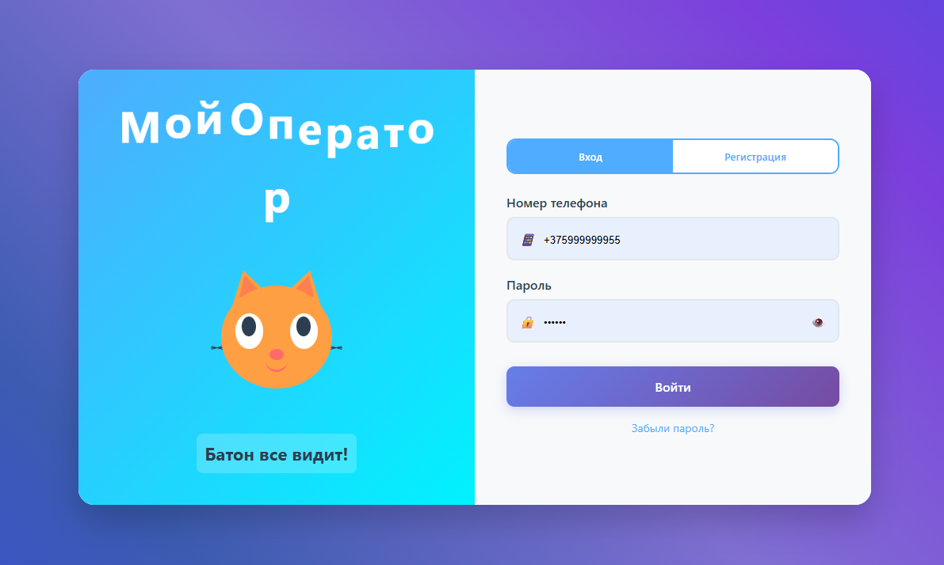
Рисунок Б.1 – Вход в личный кабинет
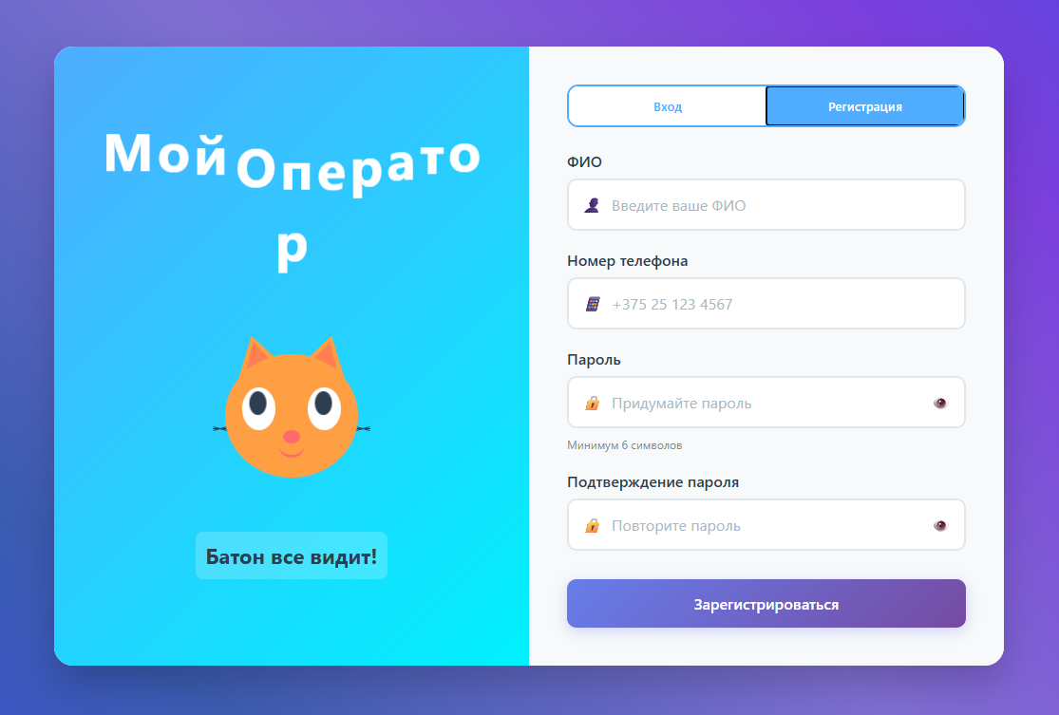
Рисунок Б.2 – Регистрация нового клиента

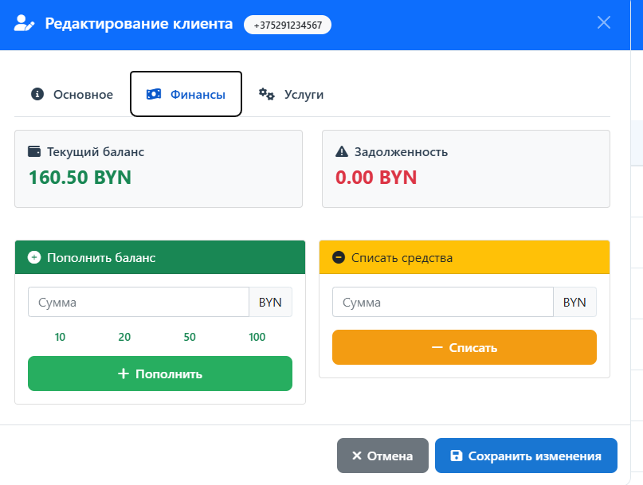
Рисунок Б.3 – Пополнение баланса клиента
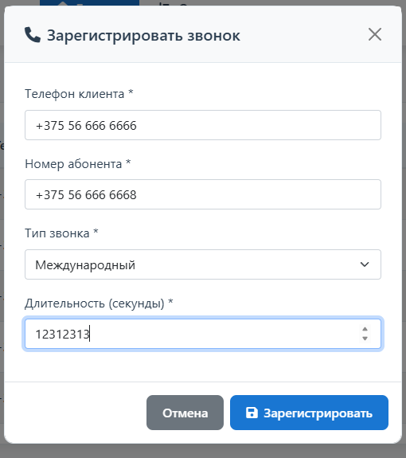
Рисунок Б.4 – Регистрация звонка для клиента
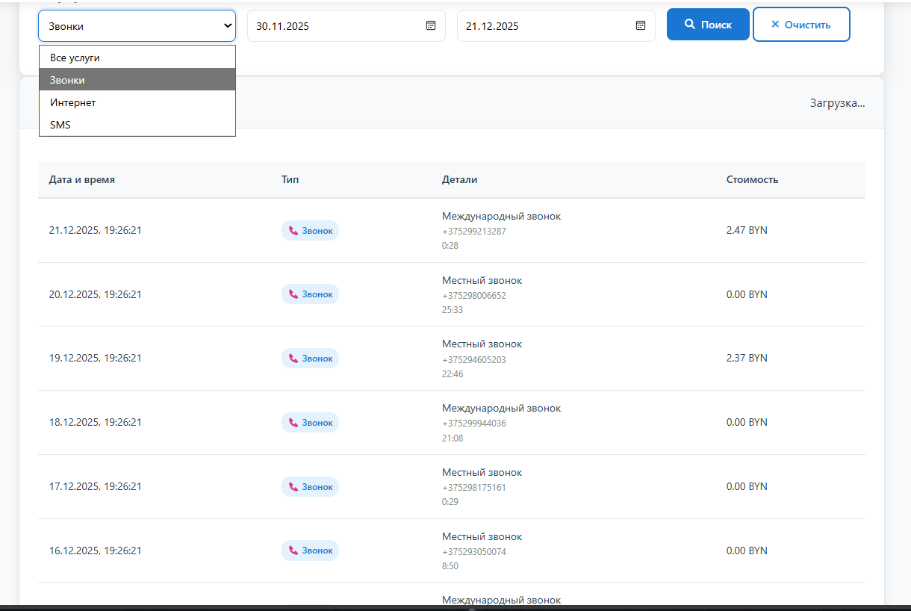
Рисунок Б.5 – Просмотр истории использования

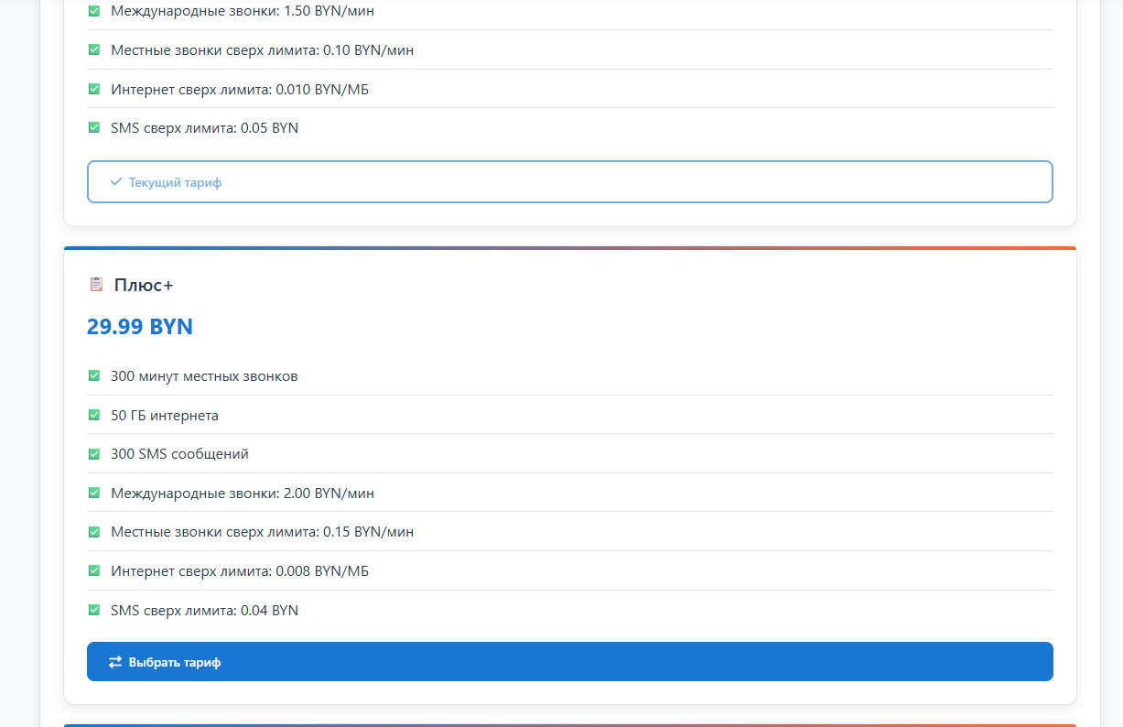
Рисунок Б.6 – Смена тарифного плана
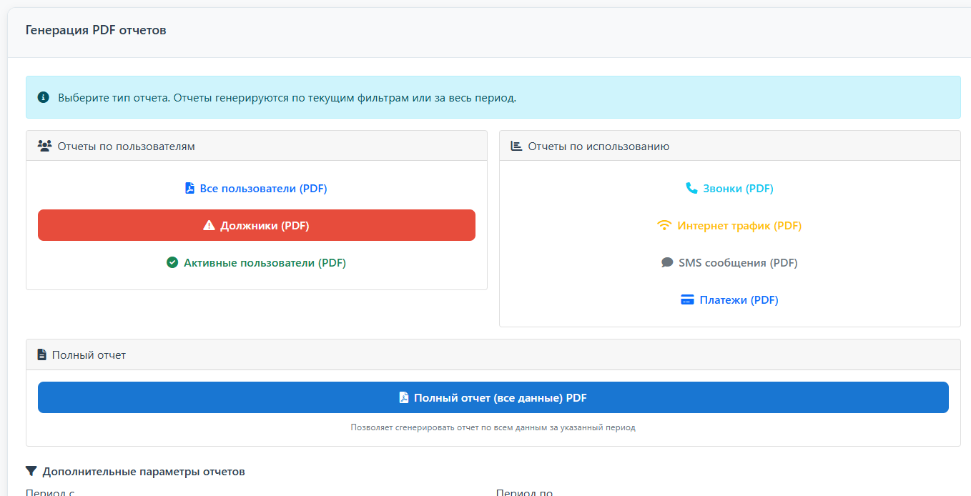

Рисунок Б.7 – Генерация отчета по должникам

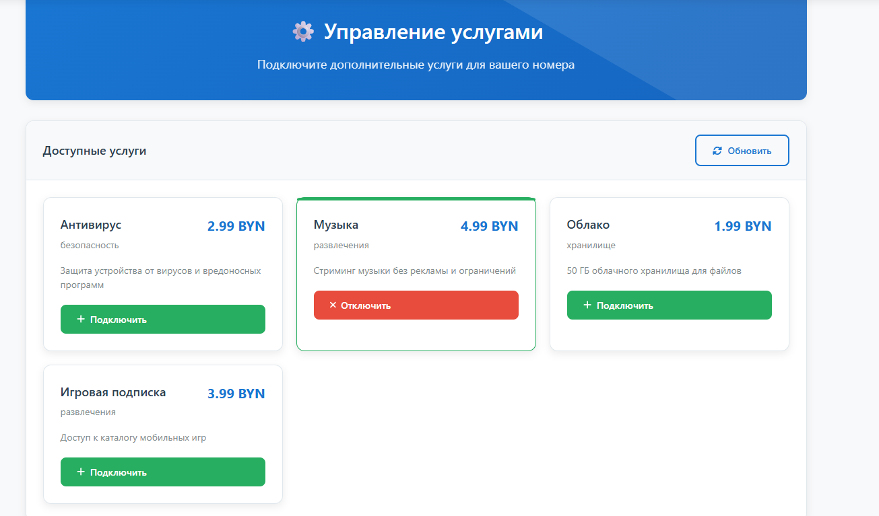
Рисунок Б.8 – Подключение дополнительной услуги
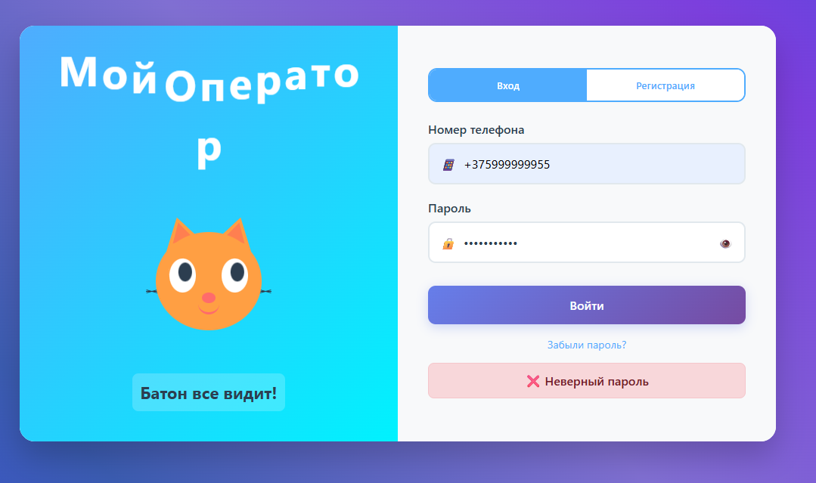
Рисунок Б.9 – Вход с некорректными данными

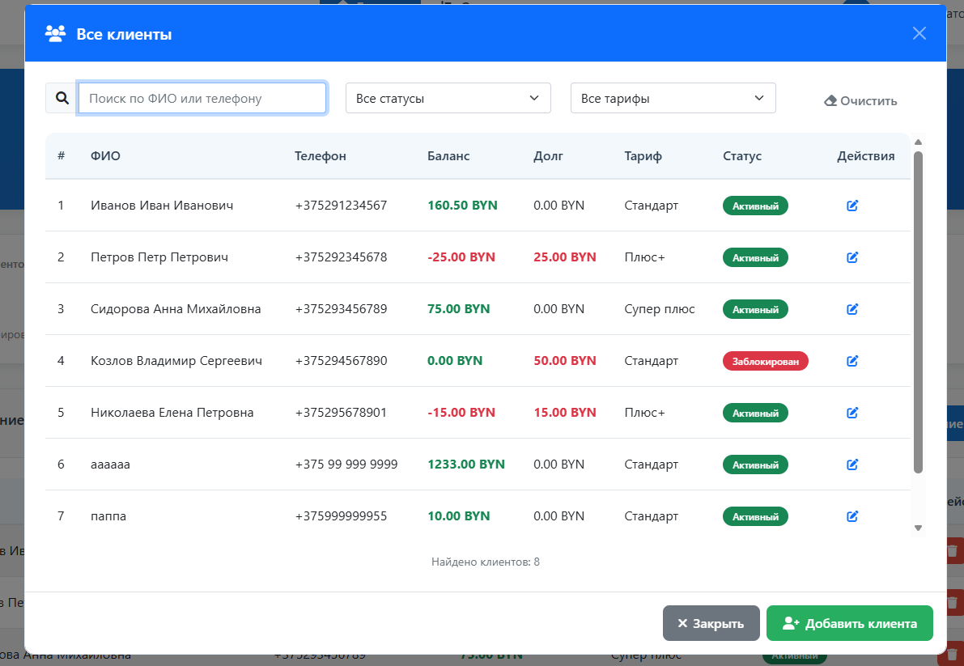
Рисунок Б.10 – Поиск клиента в админ-панели

